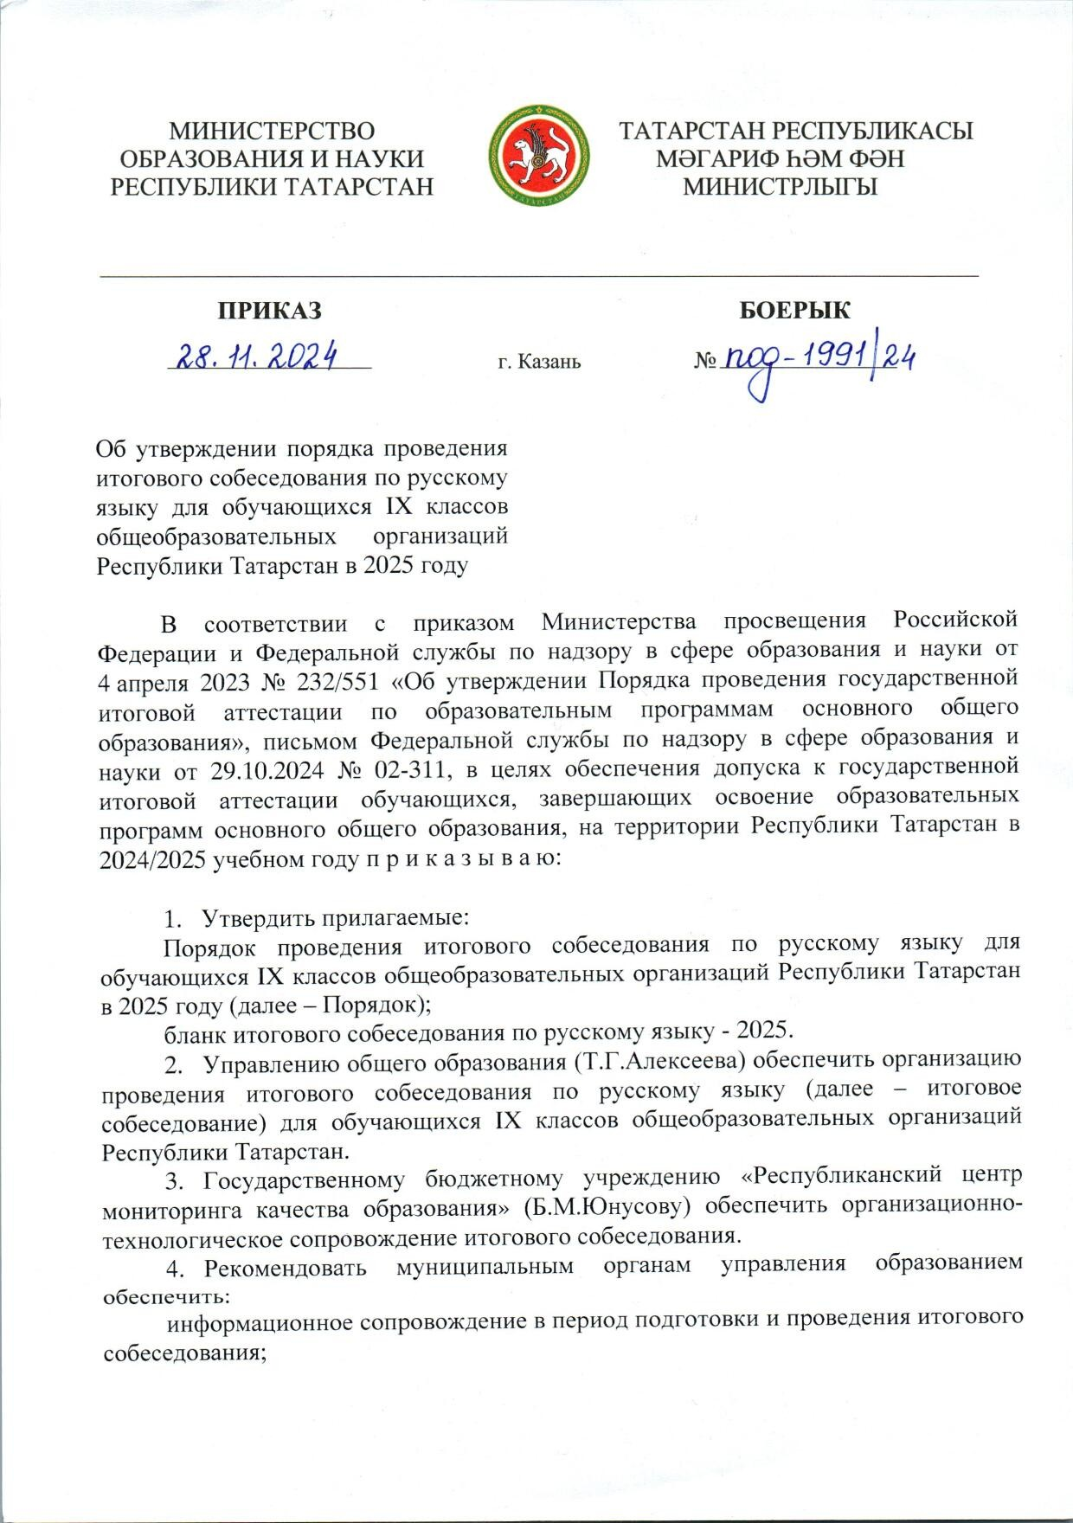

Документ создан в электронной форме. № под-1991/24 от 28.11.2024. Исполнитель: Афанасьева(Гюзель) Г.К. Страница 1 из 62. Страница создана: 29.11.2024 11:48

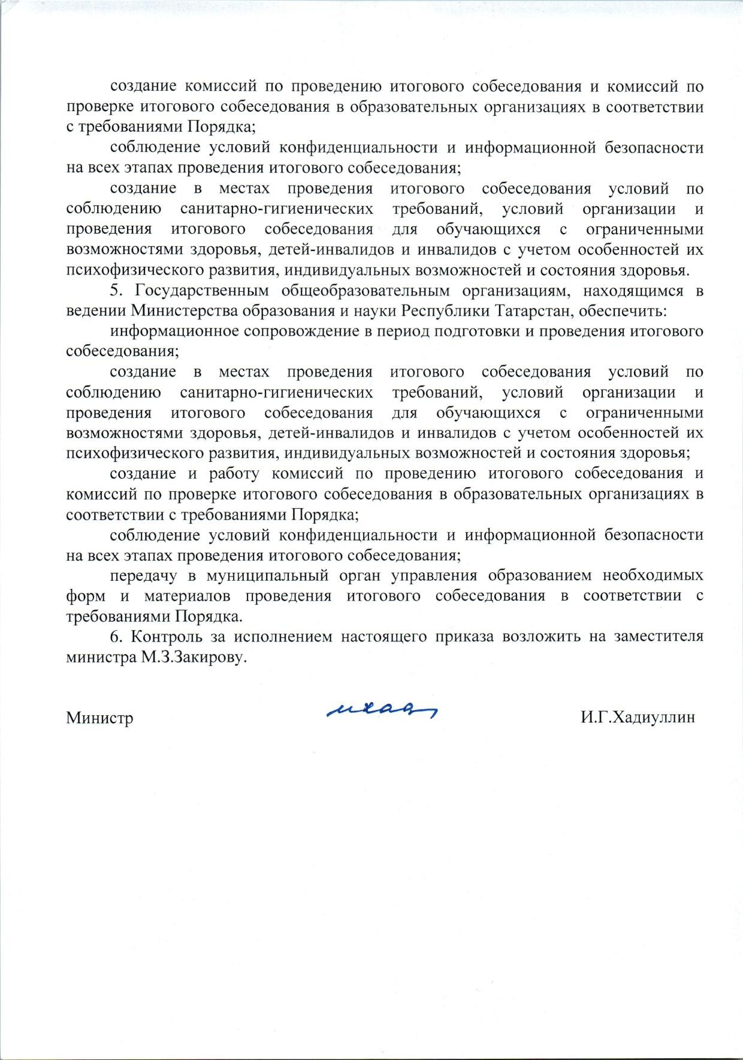

Документ создан в электронной форме. № под-1991/24 от 28.11.2024. Исполнитель: Афанасьева(Гюзель) Г.К. Страница 2 из 62. Страница создана: 29.11.2024 11:48

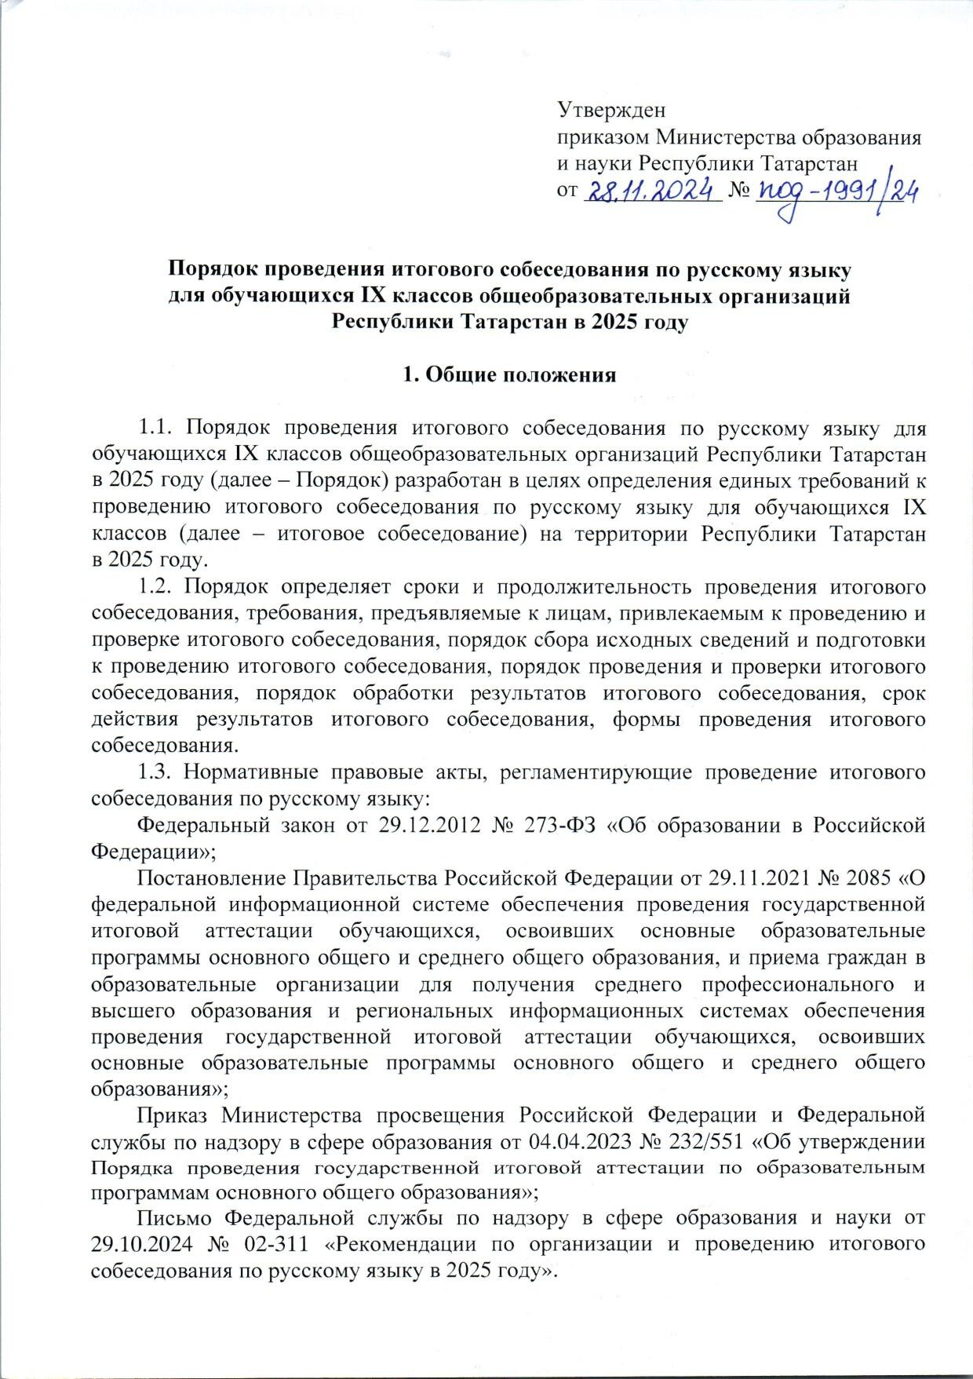

Документ создан в электронной форме. № под-1991/24 от 28.11.2024. Исполнитель: Афанасьева(Гюзель) Г.К. Страница 3 из 62. Страница создана: 29.11.2024 11:48

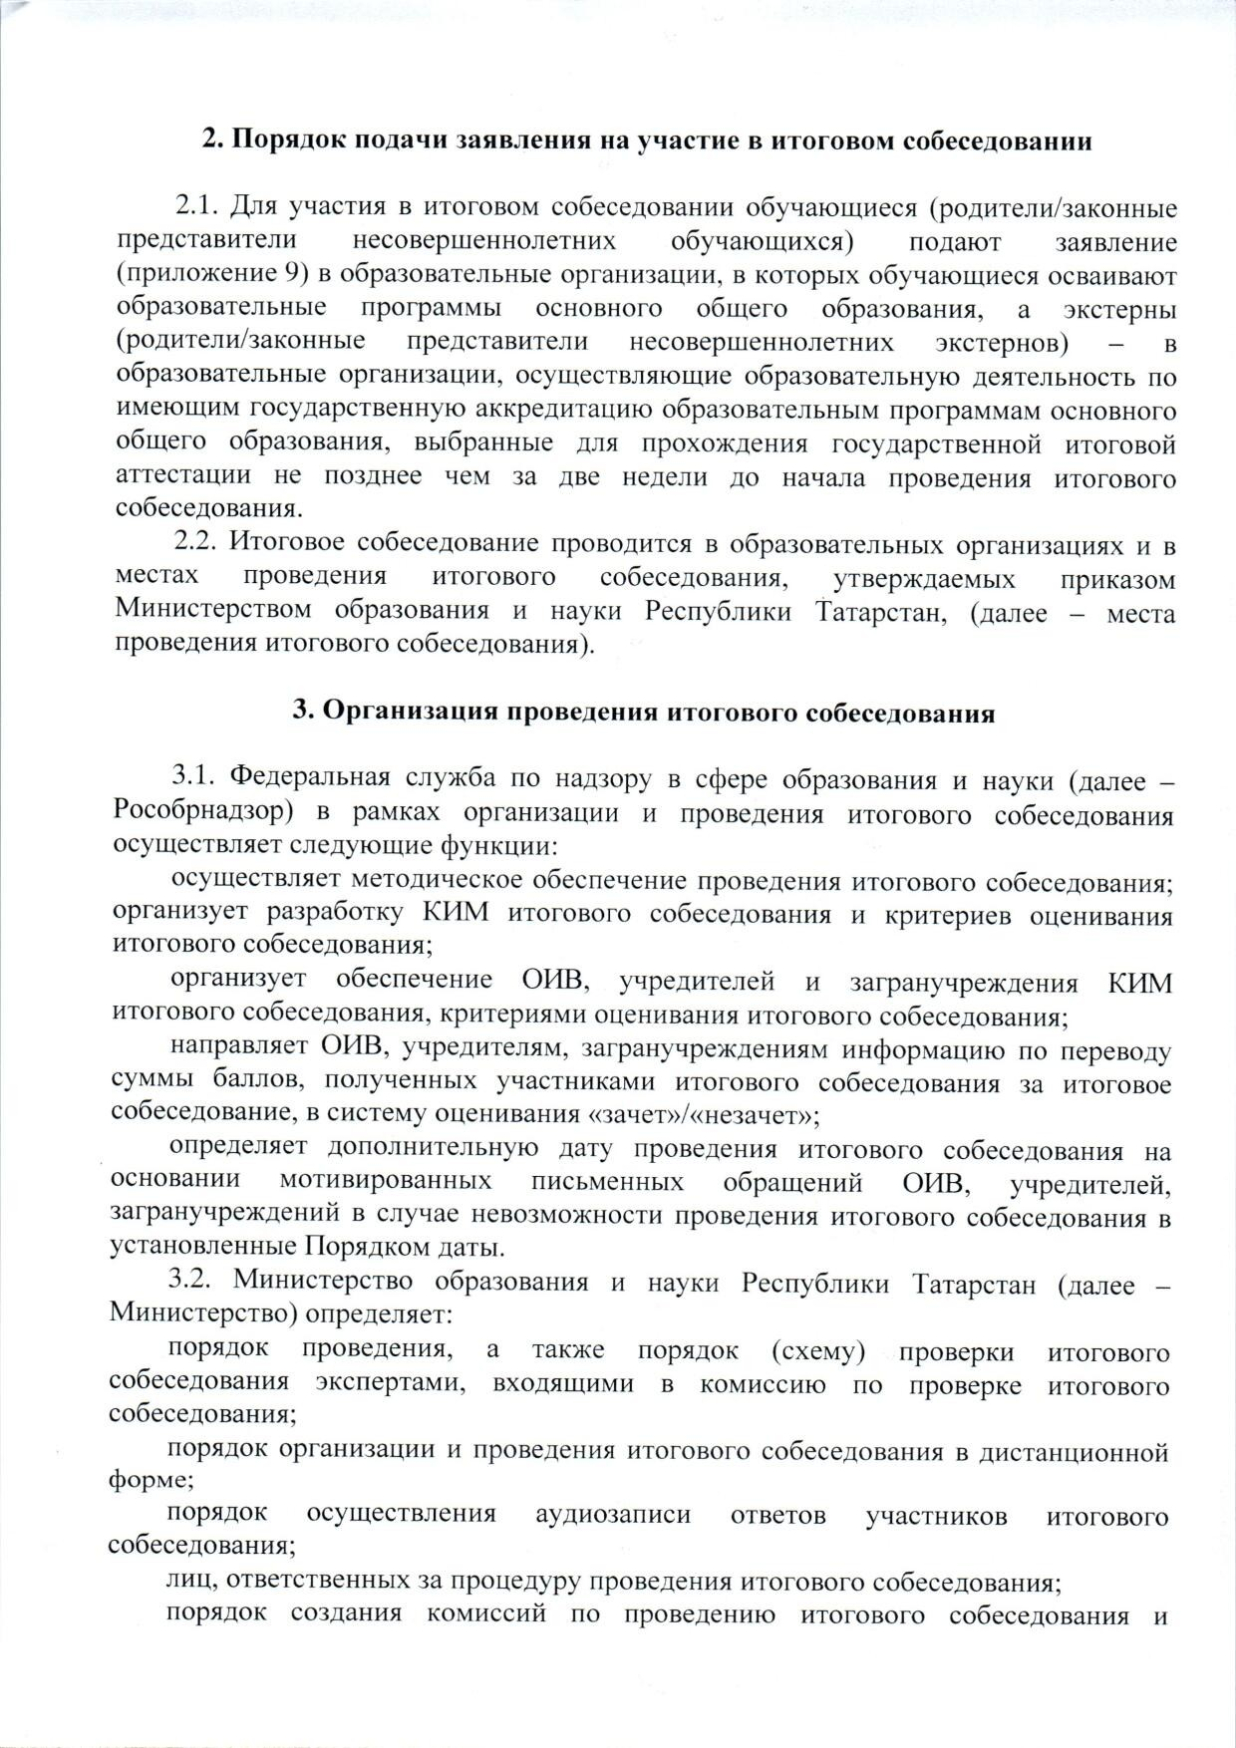

Документ создан в электронной форме. № под-1991/24 от 28.11.2024. Исполнитель: Афанасьева(Гюзель) Г.К. Страница 4 из 62. Страница создана: 29.11.2024 11:48

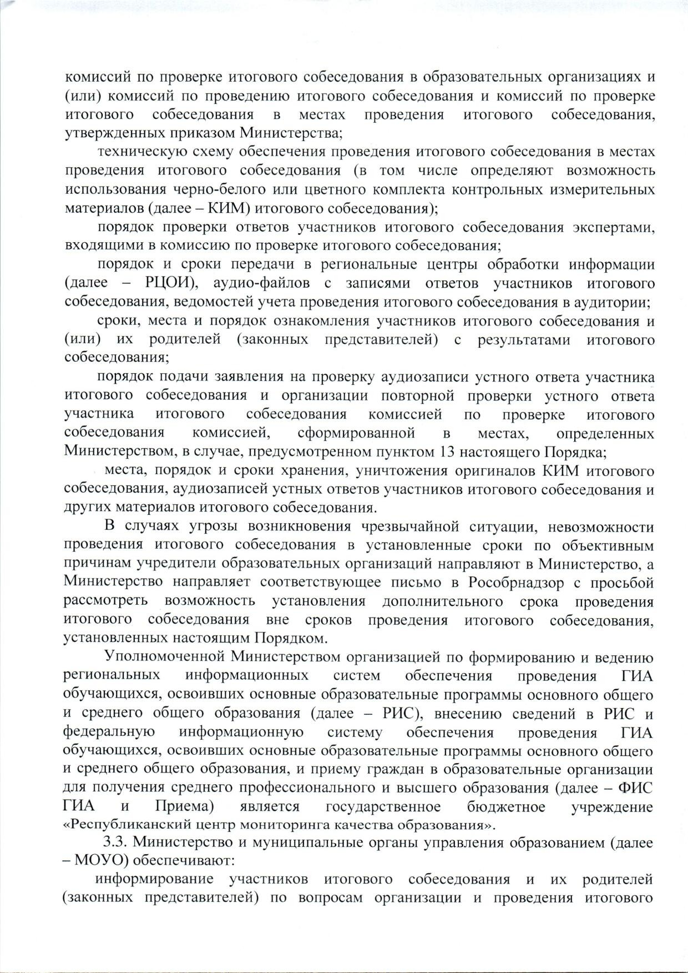

Документ создан в электронной форме. № под-1991/24 от 28.11.2024. Исполнитель: Афанасьева(Гюзель) Г.К. Страница 5 из 62. Страница создана: 29.11.2024 11:48

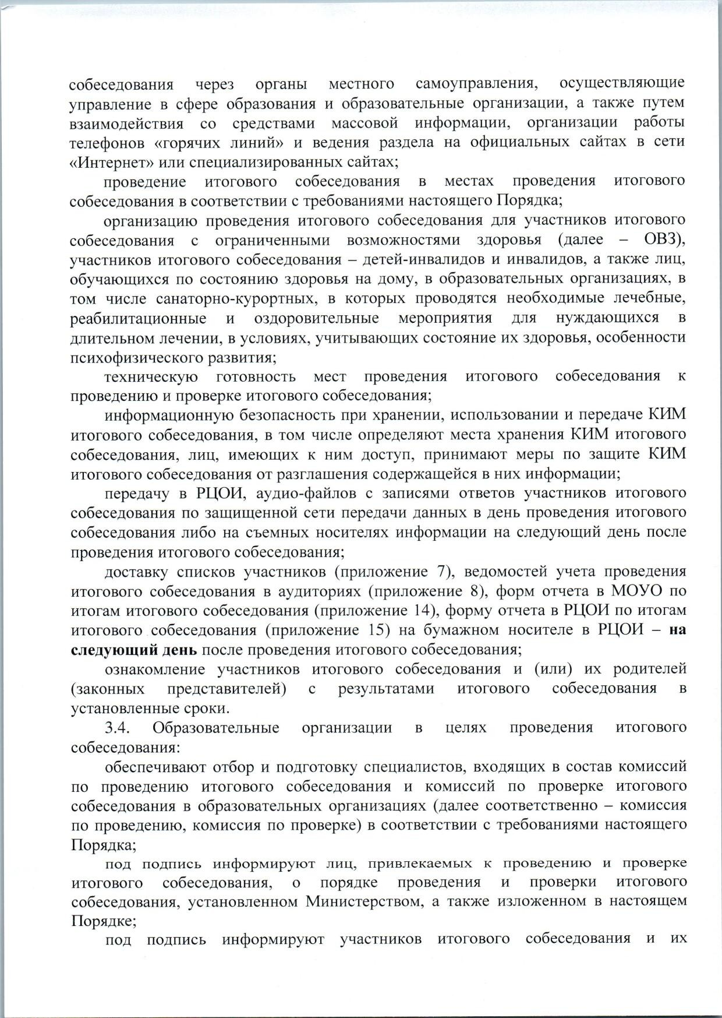

Документ создан в электронной форме. № под-1991/24 от 28.11.2024. Исполнитель: Афанасьева(Гюзель) Г.К. Страница 6 из 62. Страница создана: 29.11.2024 11:48

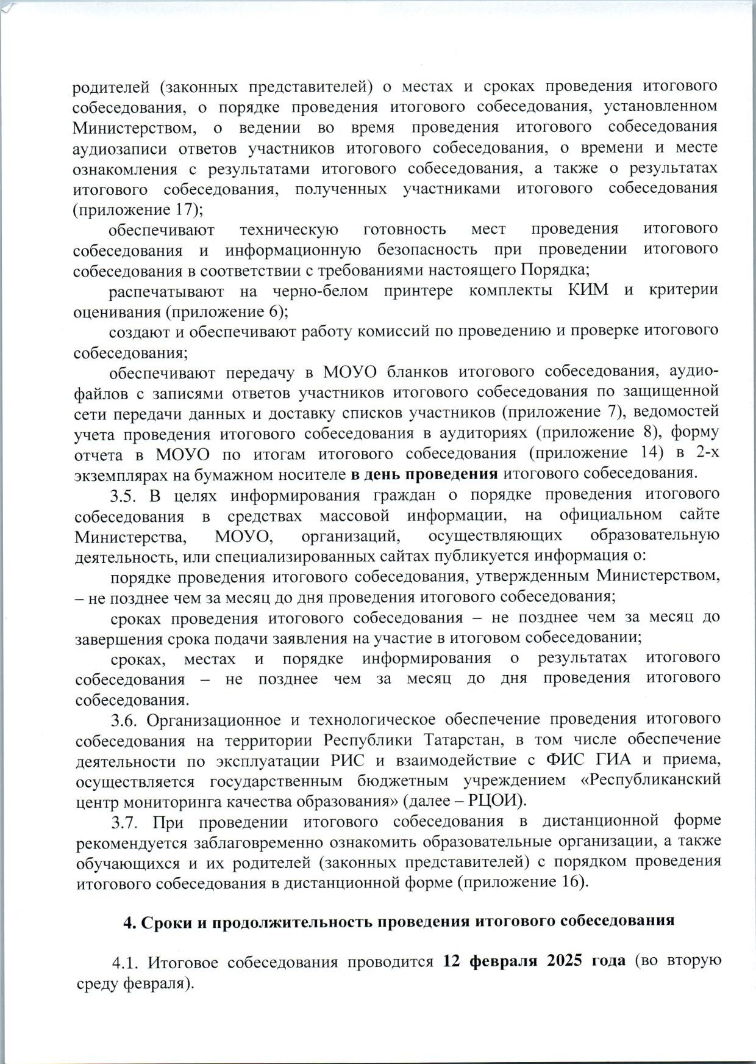

Документ создан в электронной форме. № под-1991/24 от 28.11.2024. Исполнитель: Афанасьева(Гюзель) Г.К. Страница 7 из 62. Страница создана: 29.11.2024 11:48

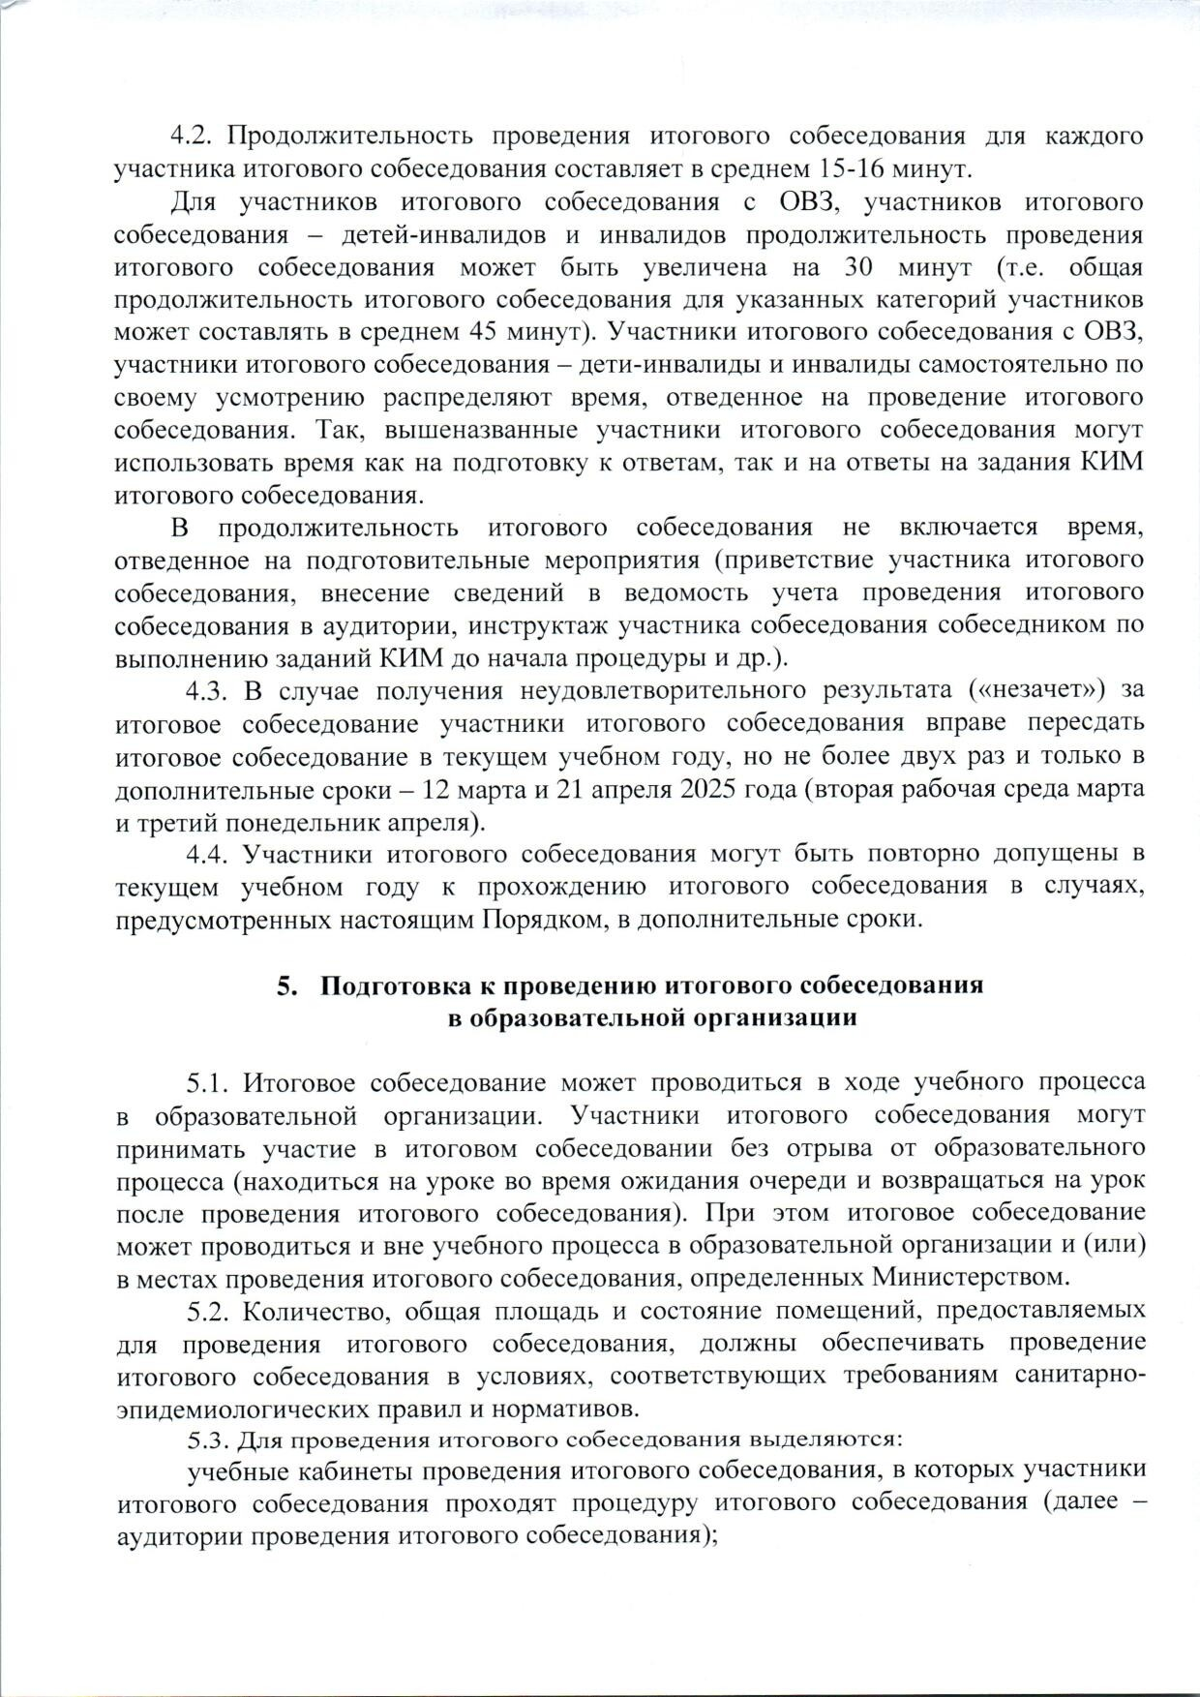

Документ создан в электронной форме. № под-1991/24 от 28.11.2024. Исполнитель: Афанасьева(Гюзель) Г.К. Страница 8 из 62. Страница создана: 29.11.2024 11:48

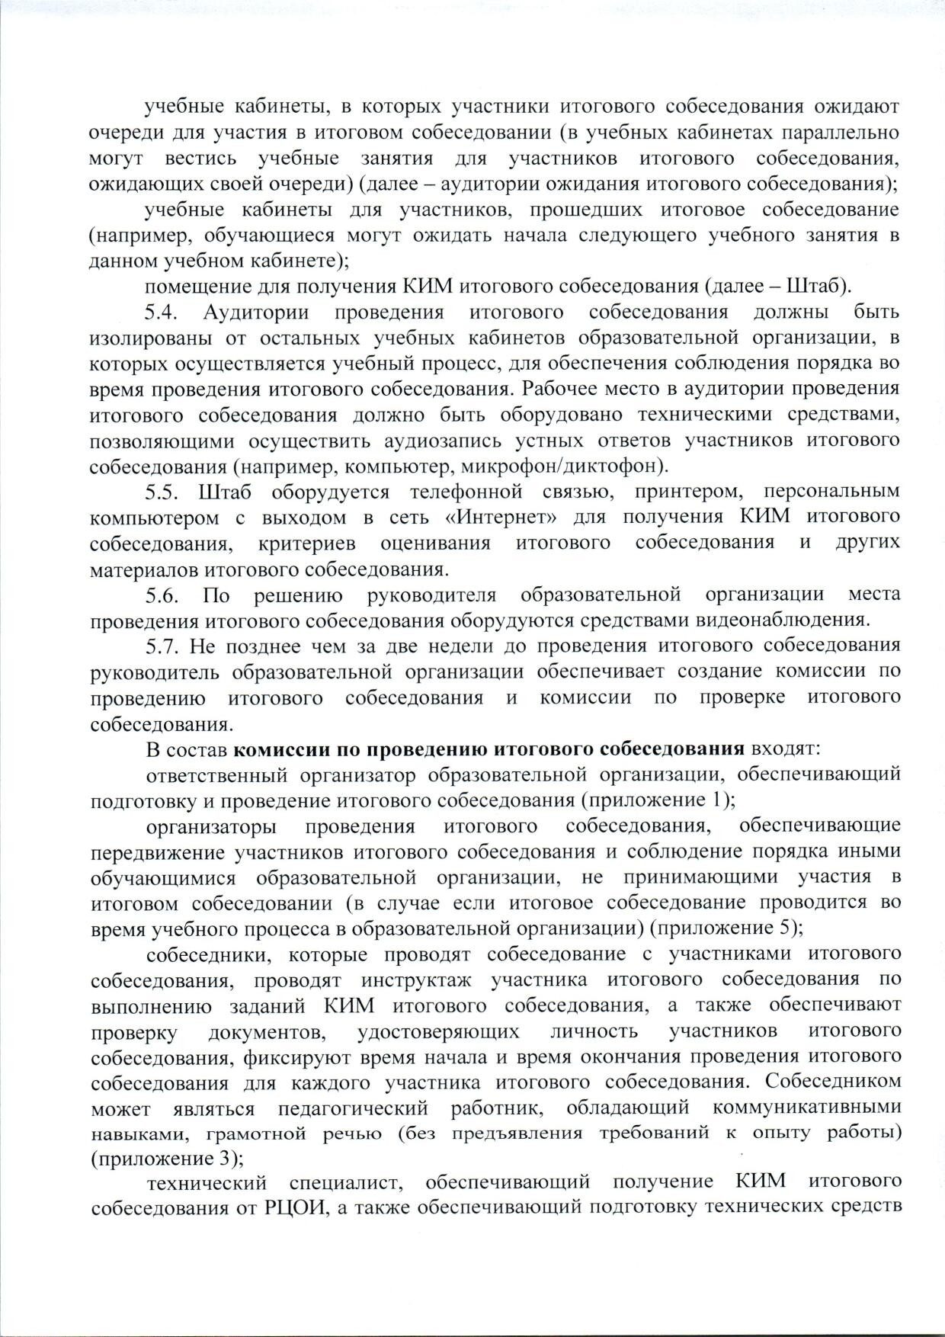

Документ создан в электронной форме. № под-1991/24 от 28.11.2024. Исполнитель: Афанасьева(Гюзель) Г.К. Страница 9 из 62. Страница создана: 29.11.2024 11:48

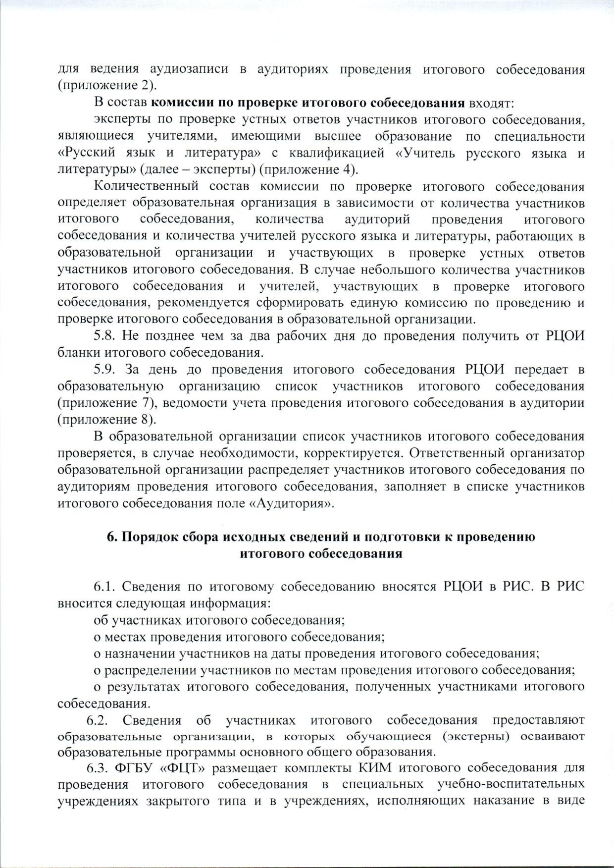

Документ создан в электронной форме. № под-1991/24 от 28.11.2024. Исполнитель: Афанасьева(Гюзель) Г.К. Страница 10 из 62. Страница создана: 29.11.2024 11:48

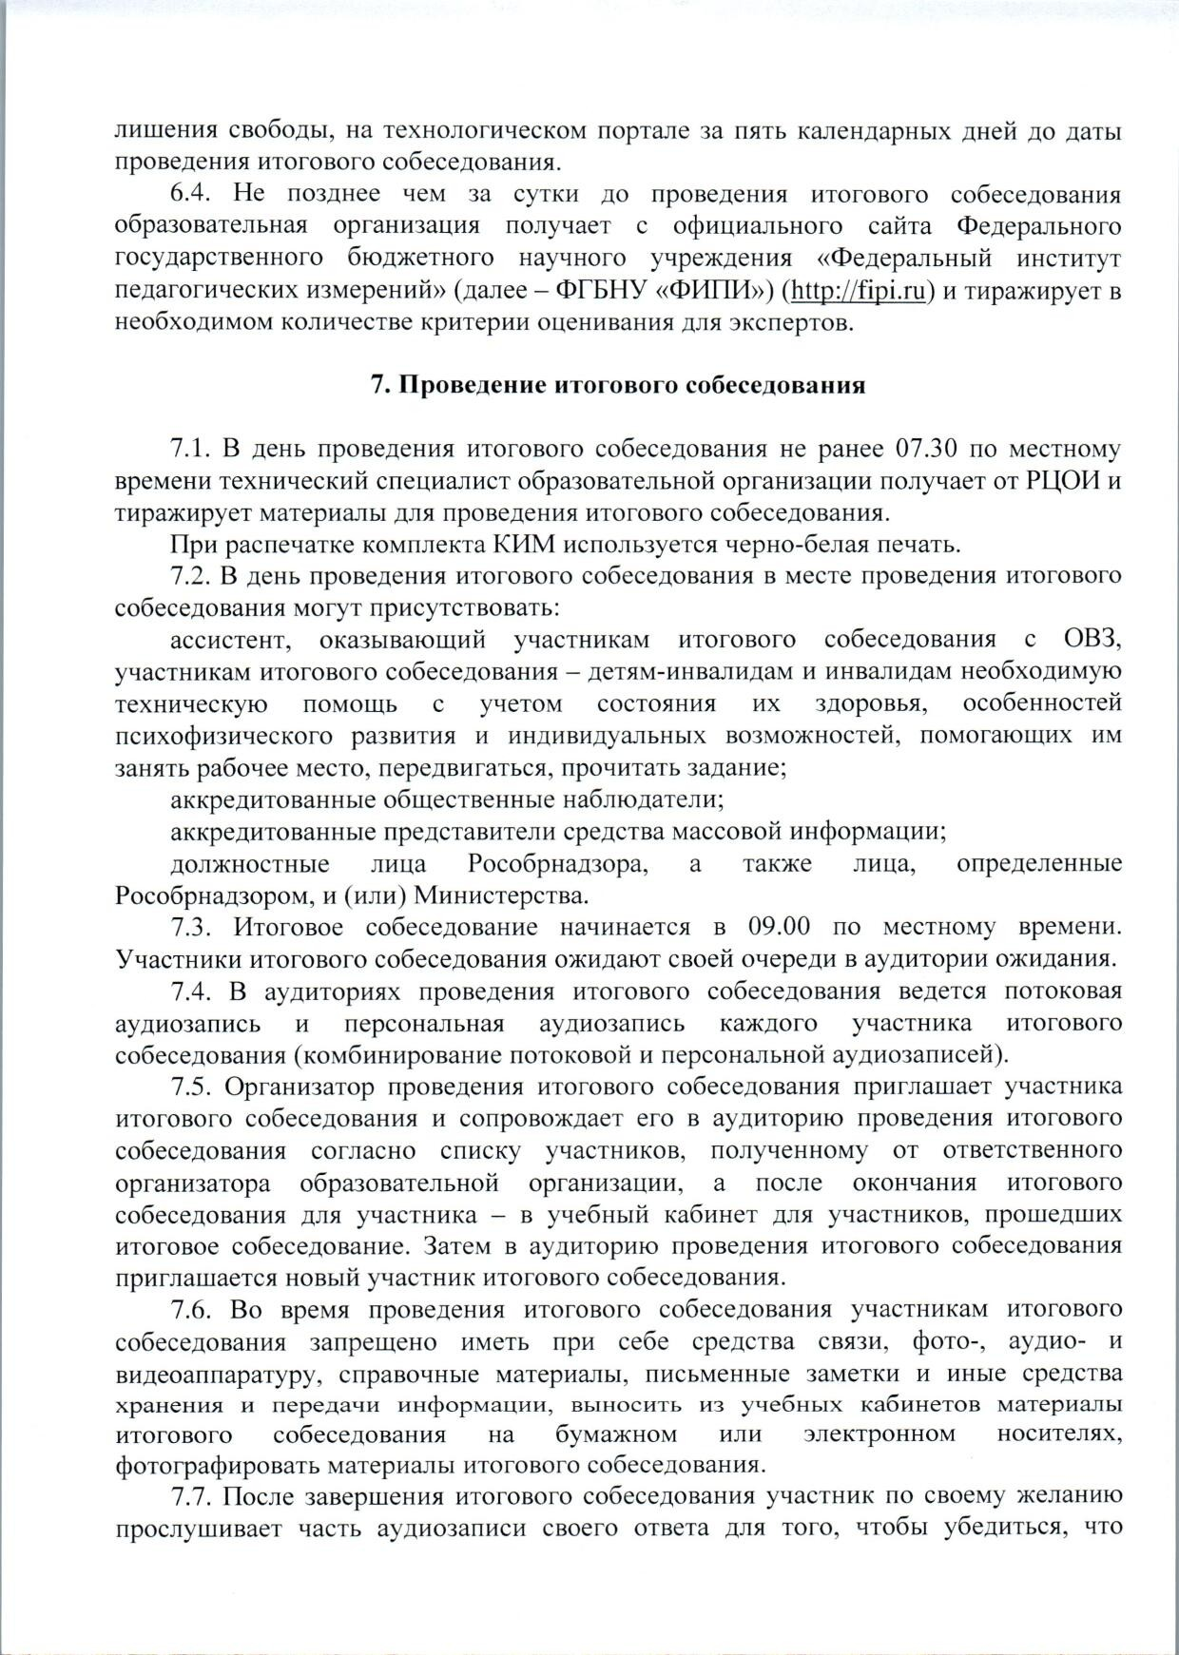

Документ создан в электронной форме. № под-1991/24 от 28.11.2024. Исполнитель: Афанасьева(Гюзель) Г.К. Страница 11 из 62. Страница создана: 29.11.2024 11:48

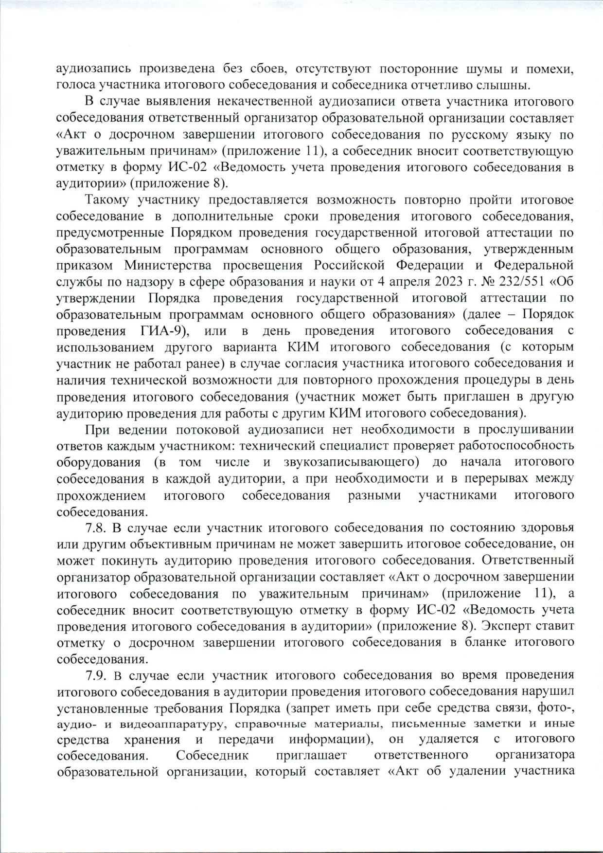

Документ создан в электронной форме. № под-1991/24 от 28.11.2024. Исполнитель: Афанасьева(Гюзель) Г.К. Страница 12 из 62. Страница создана: 29.11.2024 11:48

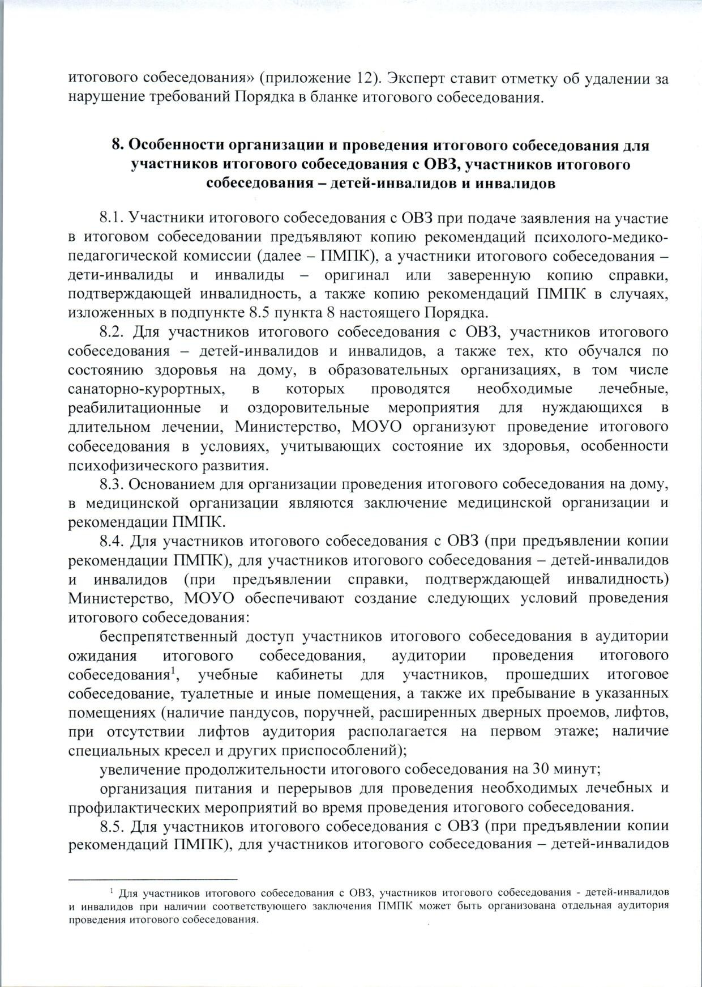

Документ создан в электронной форме. № под-1991/24 от 28.11.2024. Исполнитель: Афанасьева(Гюзель) Г.К. Страница 13 из 62. Страница создана: 29.11.2024 11:48

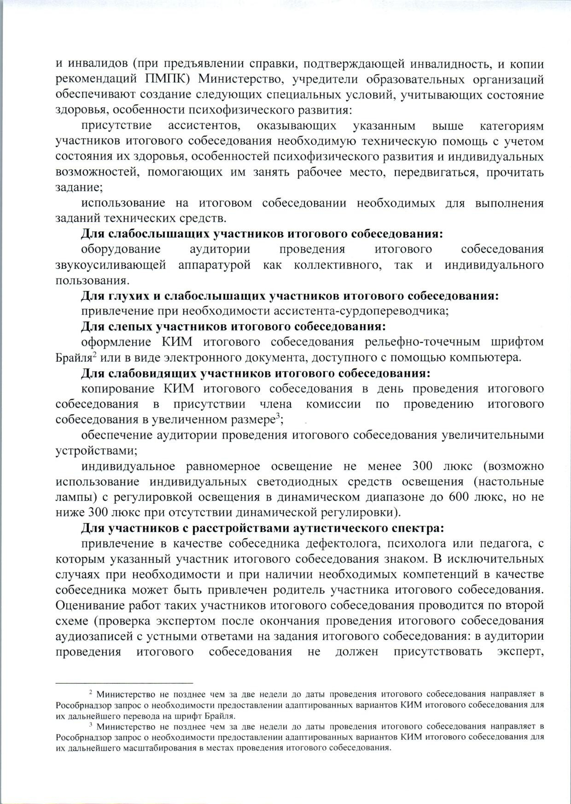

Документ создан в электронной форме. № под-1991/24 от 28.11.2024. Исполнитель: Афанасьева(Гюзель) Г.К. Страница 14 из 62. Страница создана: 29.11.2024 11:48

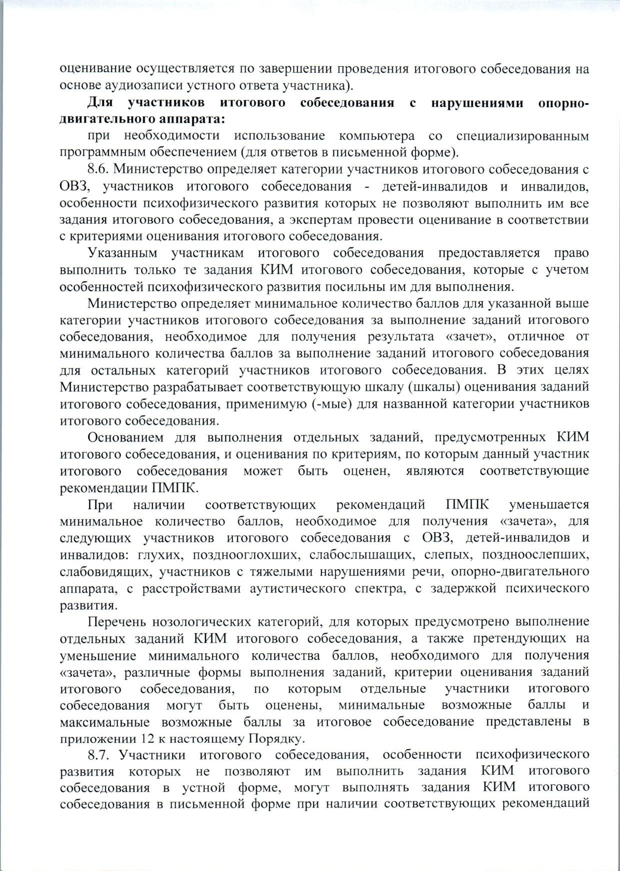

Документ создан в электронной форме. № под-1991/24 от 28.11.2024. Исполнитель: Афанасьева(Гюзель) Г.К. Страница 15 из 62. Страница создана: 29.11.2024 11:48

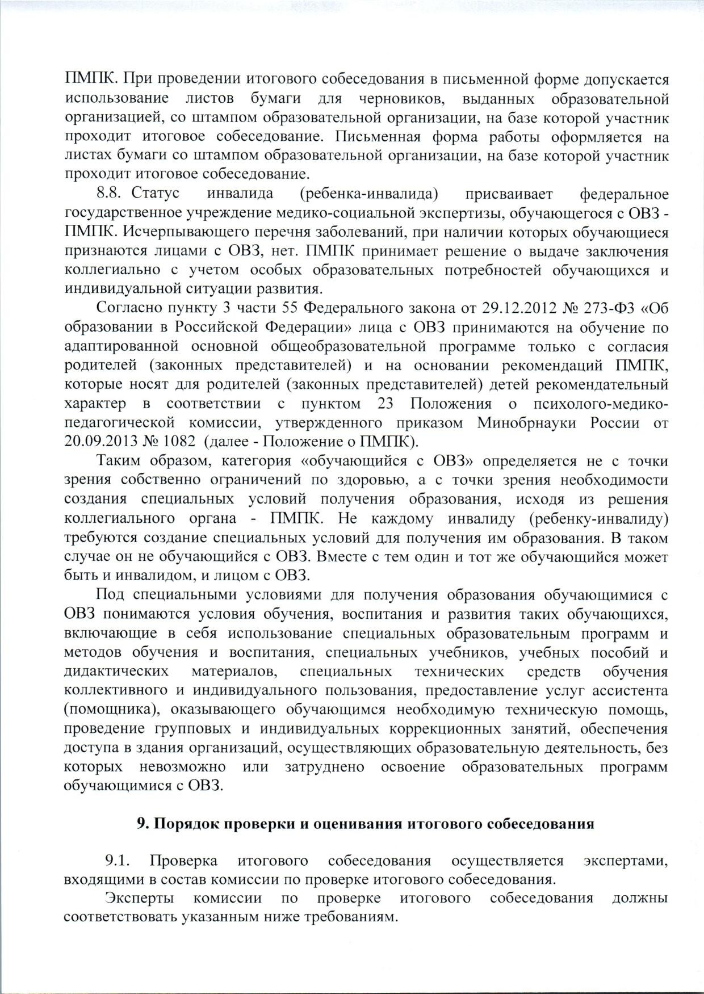

Документ создан в электронной форме. № под-1991/24 от 28.11.2024. Исполнитель: Афанасьева(Гюзель) Г.К. Страница 16 из 62. Страница создана: 29.11.2024 11:48

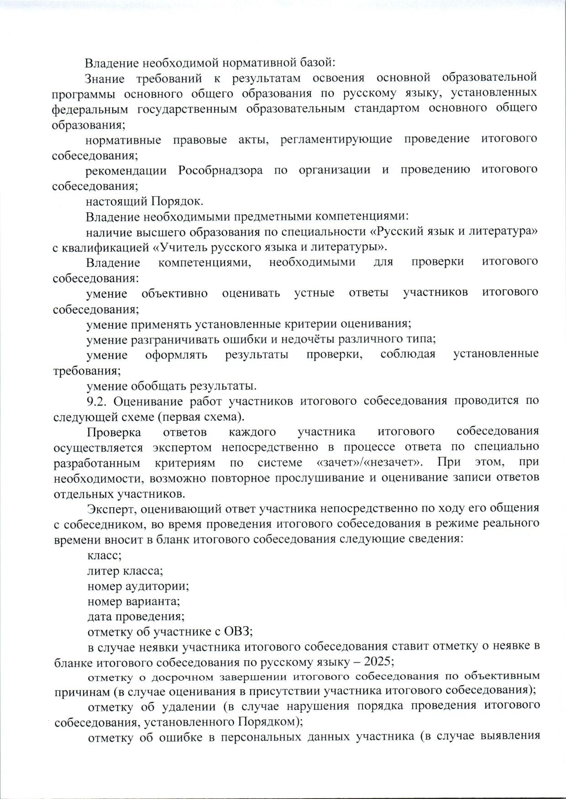

Документ создан в электронной форме. № под-1991/24 от 28.11.2024. Исполнитель: Афанасьева(Гюзель) Г.К. Страница 17 из 62. Страница создана: 29.11.2024 11:48

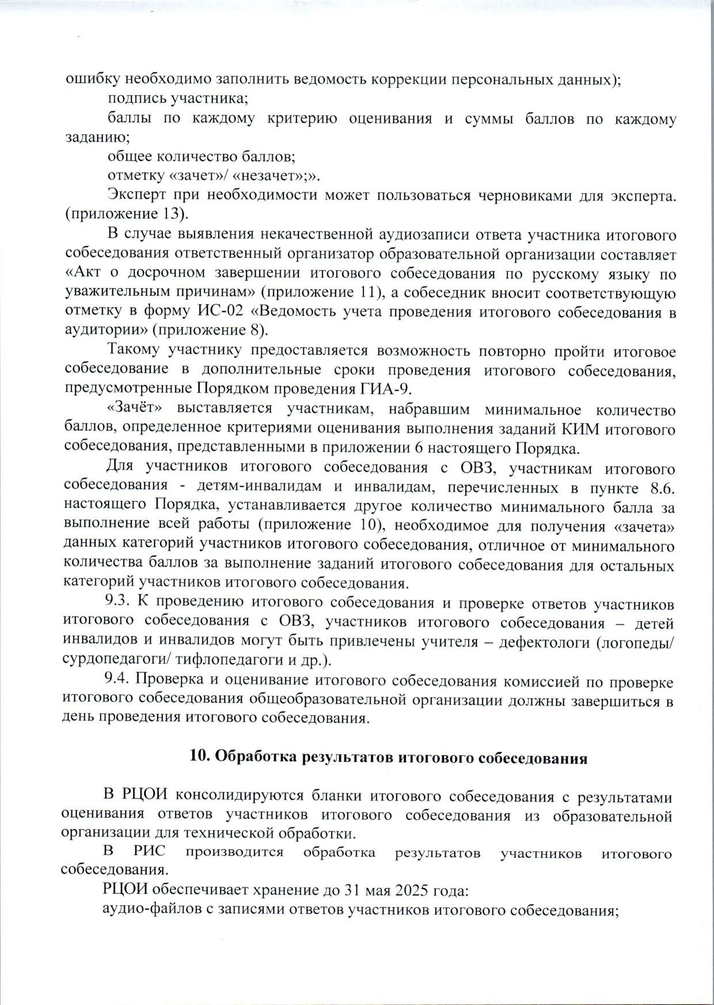

Документ создан в электронной форме. № под-1991/24 от 28.11.2024. Исполнитель: Афанасьева(Гюзель) Г.К. Страница 18 из 62. Страница создана: 29.11.2024 11:48

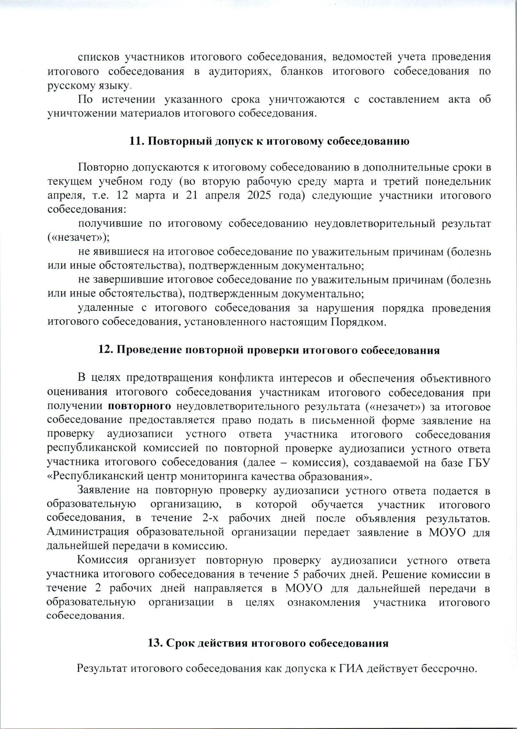

Документ создан в электронной форме. № под-1991/24 от 28.11.2024. Исполнитель: Афанасьева(Гюзель) Г.К. Страница 19 из 62. Страница создана: 29.11.2024 11:48

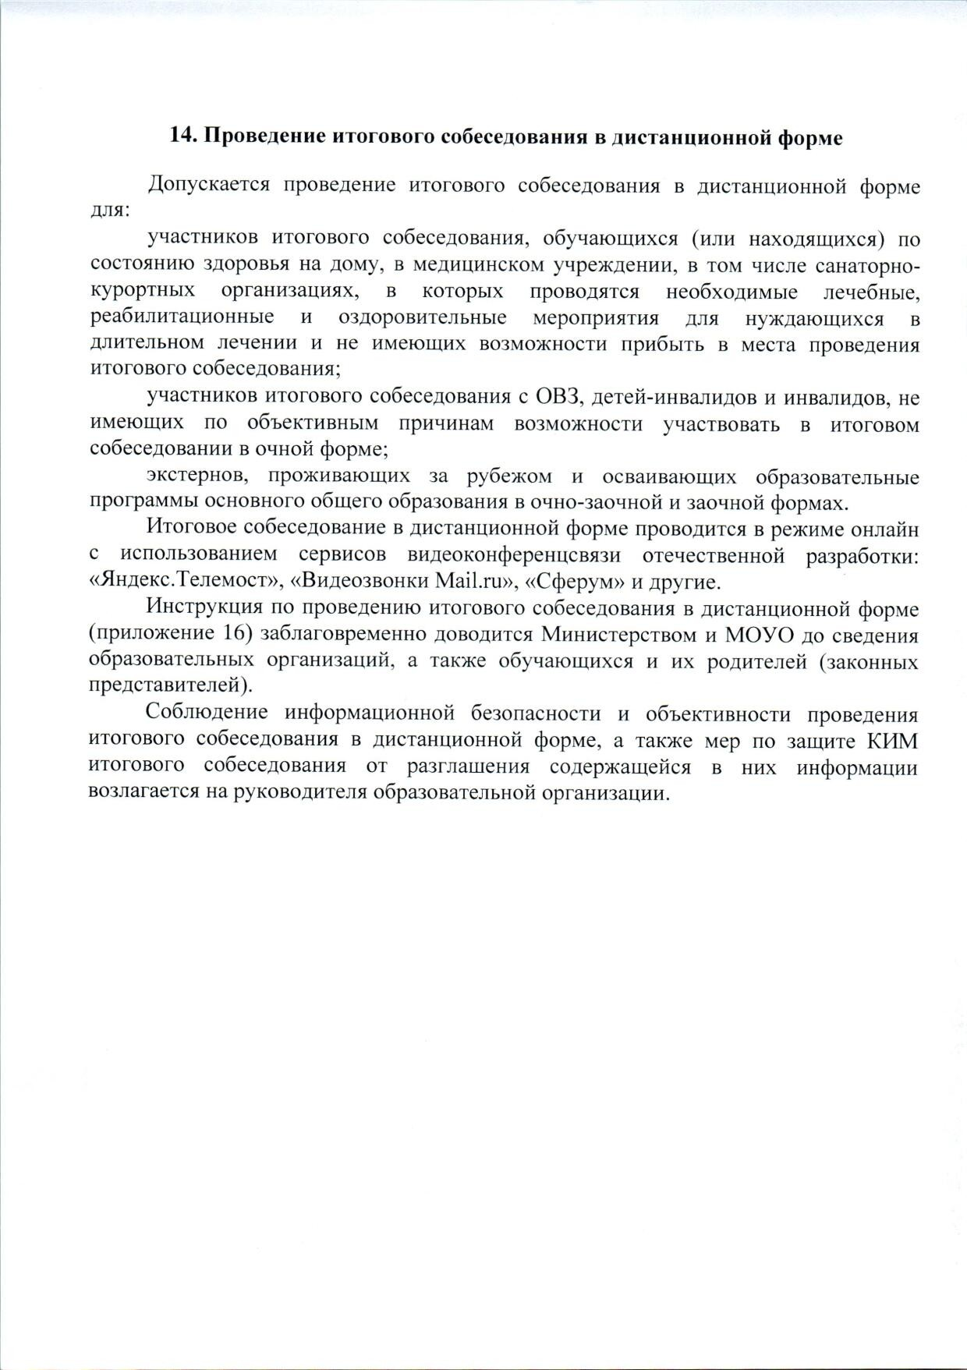

Документ создан в электронной форме. № под-1991/24 от 28.11.2024. Исполнитель: Афанасьева(Гюзель) Г.К. Страница 20 из 62. Страница создана: 29.11.2024 11:48

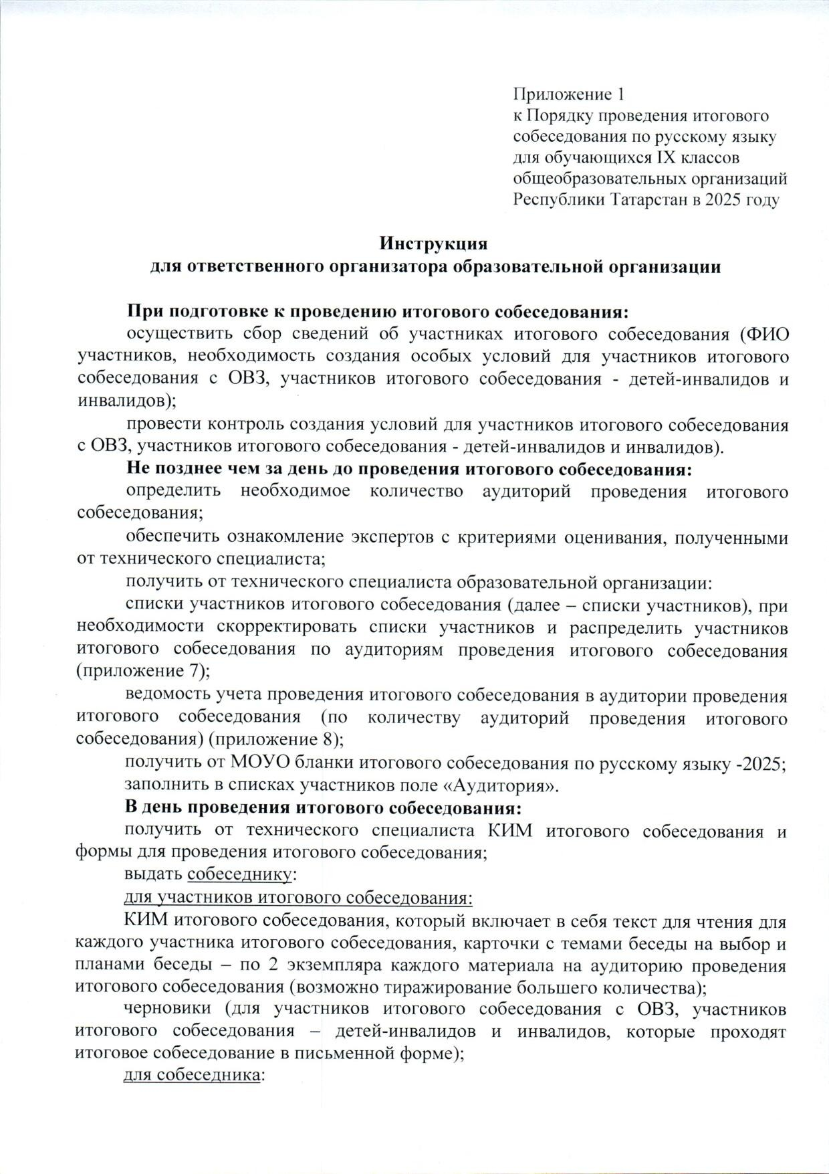

Документ создан в электронной форме. № под-1991/24 от 28.11.2024. Исполнитель: Афанасьева(Гюзель) Г.К. Страница 21 из 62. Страница создана: 29.11.2024 11:48

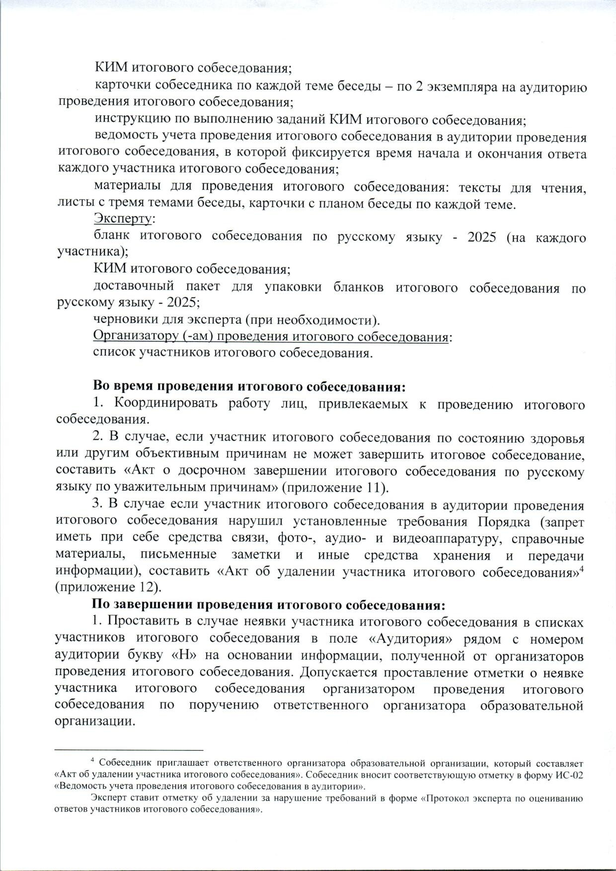

Документ создан в электронной форме. № под-1991/24 от 28.11.2024. Исполнитель: Афанасьева(Гюзель) Г.К. Страница 22 из 62. Страница создана: 29.11.2024 11:48

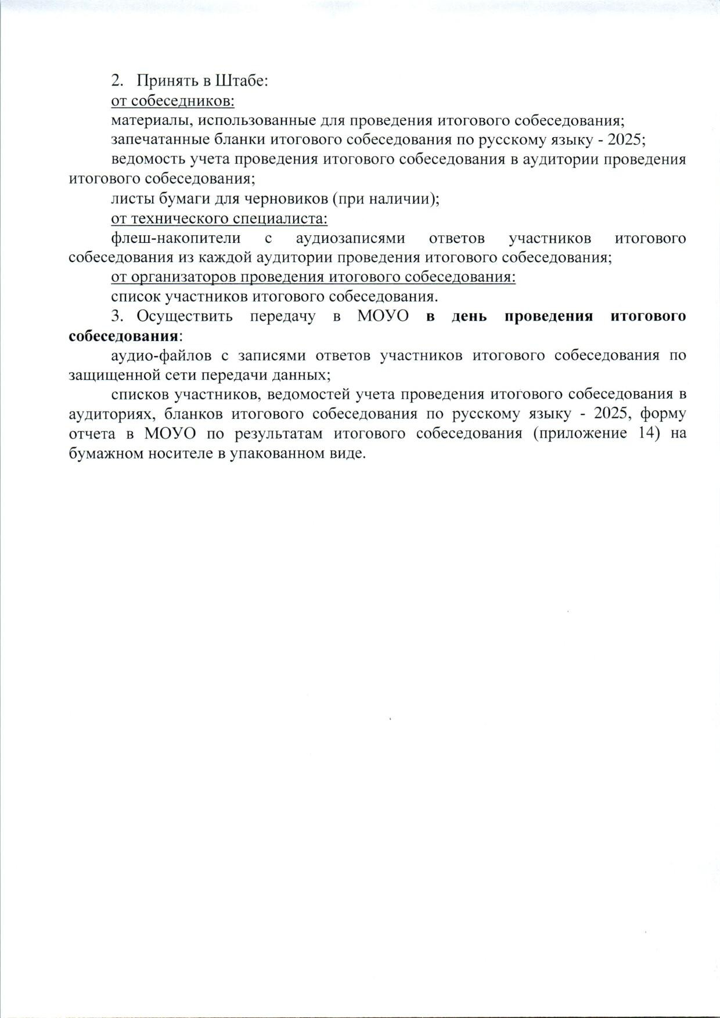

Документ создан в электронной форме. № под-1991/24 от 28.11.2024. Исполнитель: Афанасьева(Гюзель) Г.К. Страница 23 из 62. Страница создана: 29.11.2024 11:48

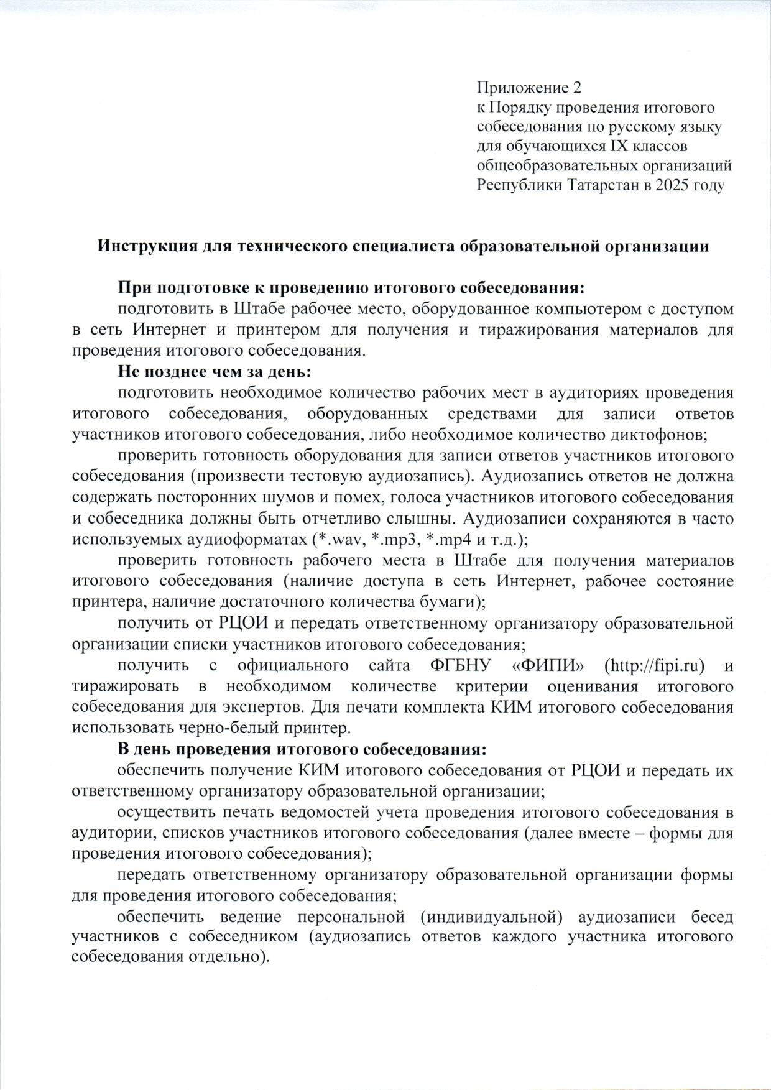

Документ создан в электронной форме. № под-1991/24 от 28.11.2024. Исполнитель: Афанасьева(Гюзель) Г.К. Страница 24 из 62. Страница создана: 29.11.2024 11:48

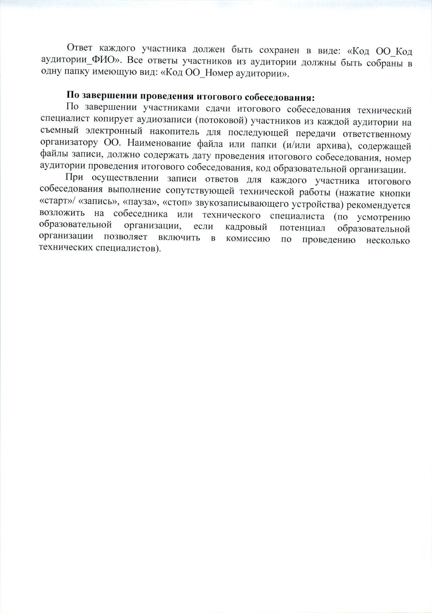

Документ создан в электронной форме. № под-1991/24 от 28.11.2024. Исполнитель: Афанасьева(Гюзель) Г.К. Страница 25 из 62. Страница создана: 29.11.2024 11:48

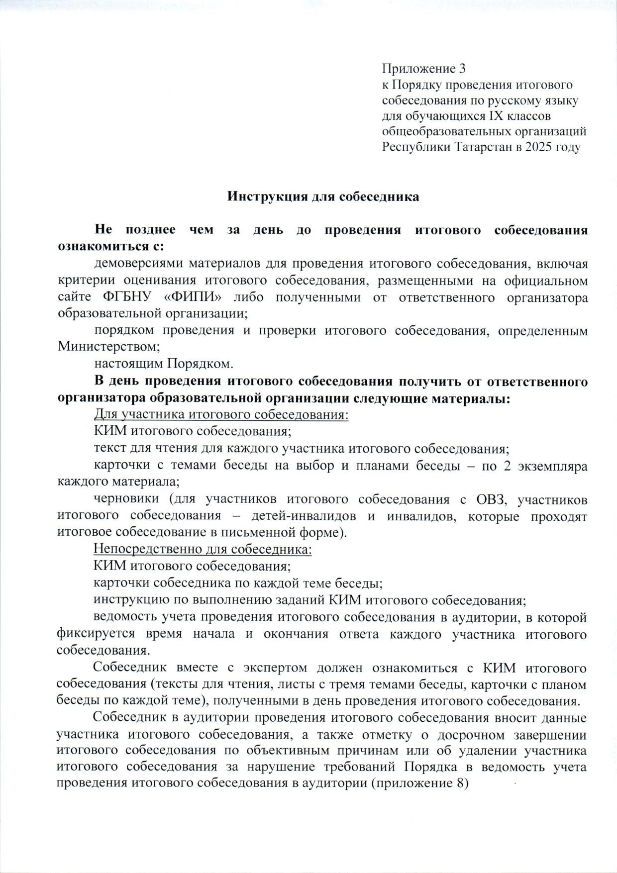

Документ создан в электронной форме. № под-1991/24 от 28.11.2024. Исполнитель: Афанасьева(Гюзель) Г.К. Страница 26 из 62. Страница создана: 29.11.2024 11:48

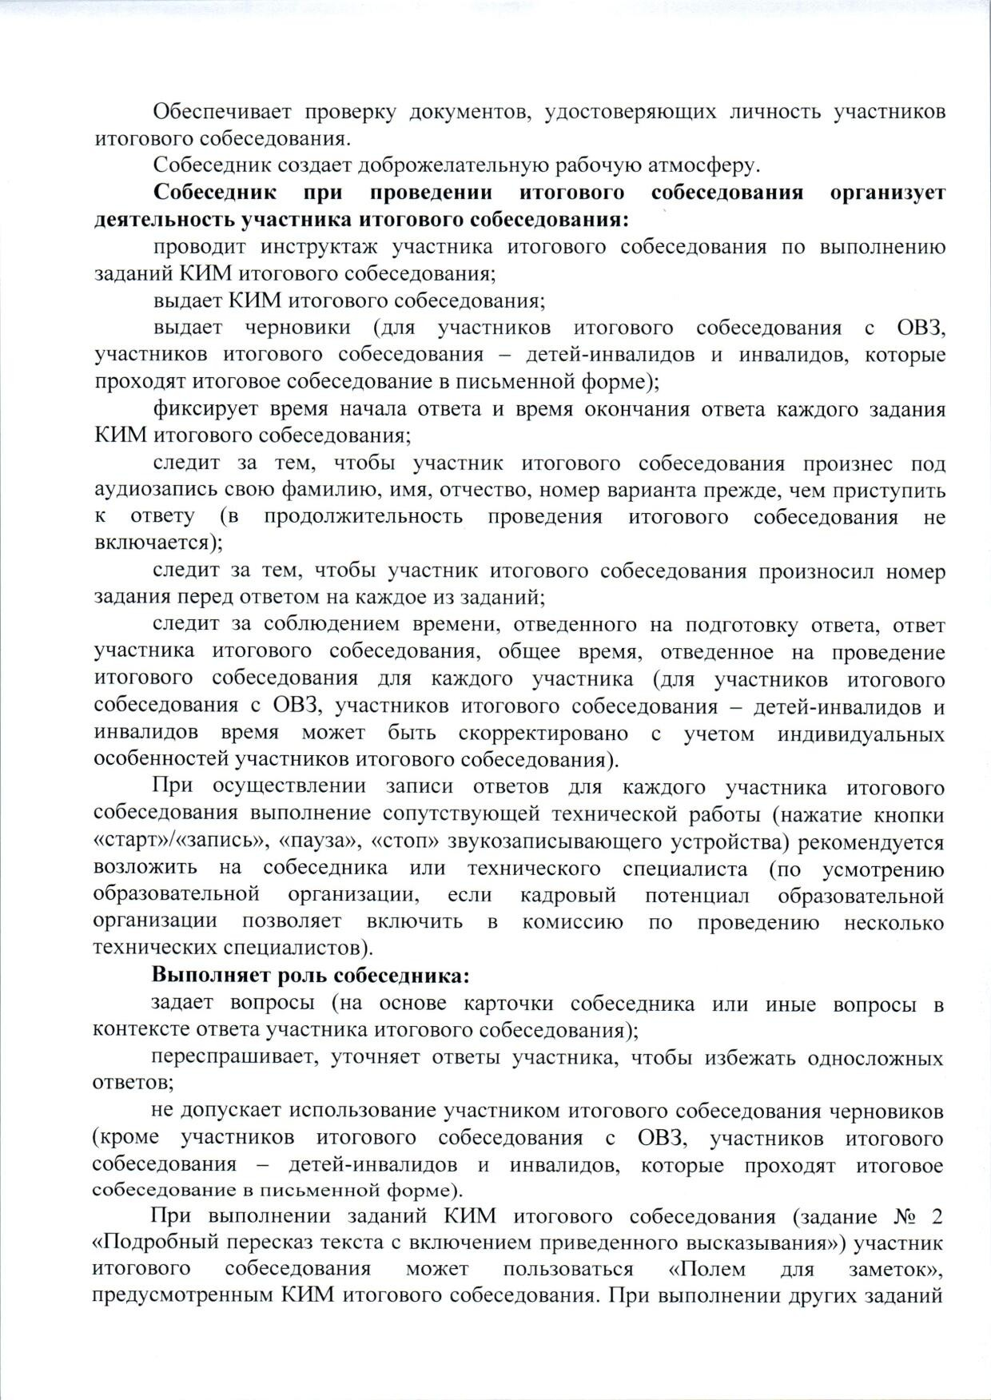

Документ создан в электронной форме. № под-1991/24 от 28.11.2024. Исполнитель: Афанасьева(Гюзель) Г.К. Страница 27 из 62. Страница создана: 29.11.2024 11:48

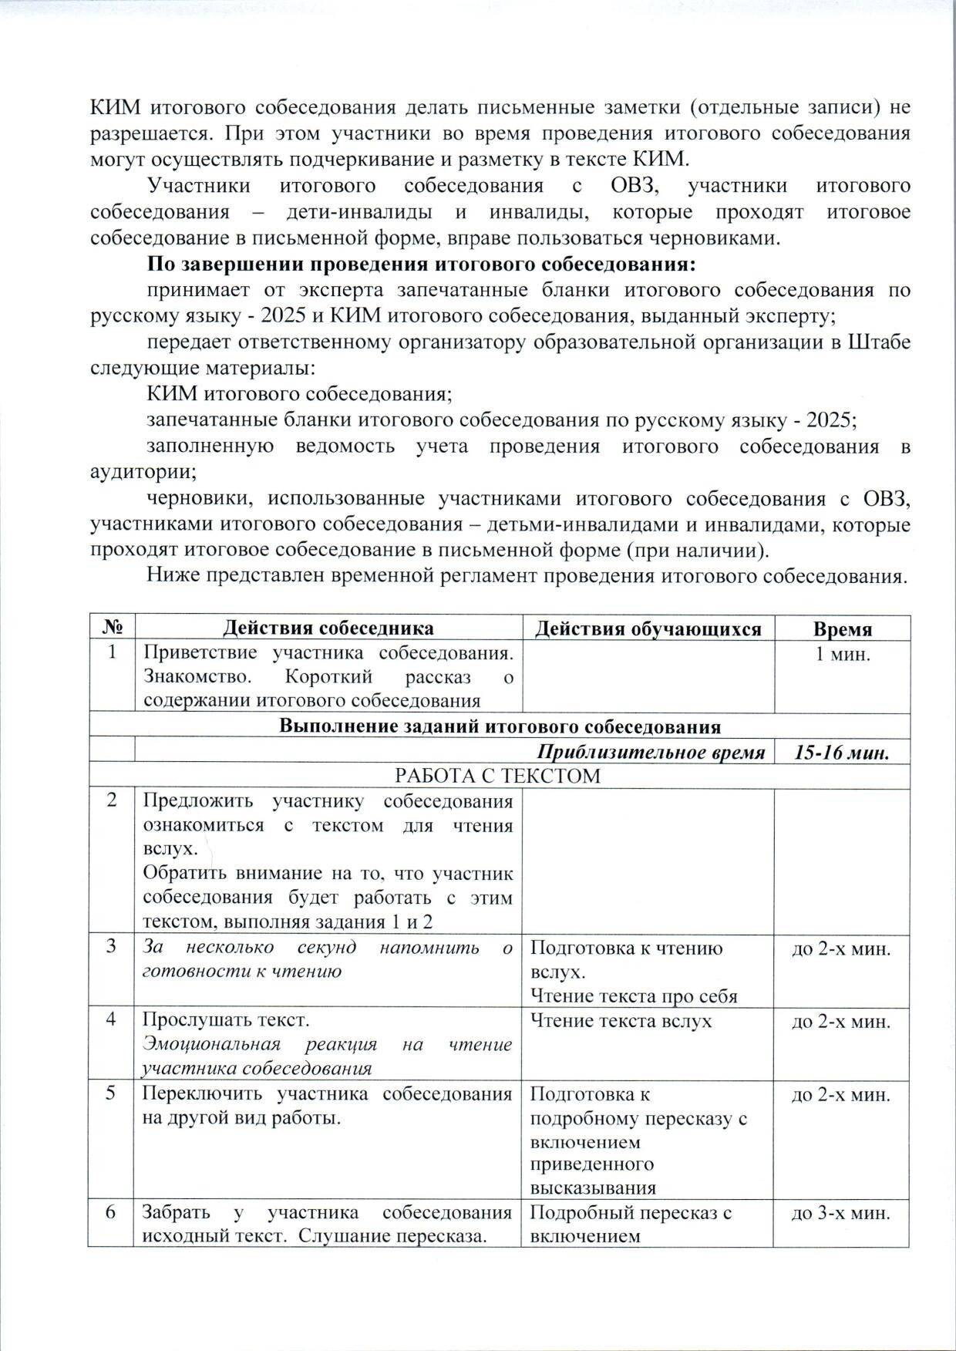

Документ создан в электронной форме. № под-1991/24 от 28.11.2024. Исполнитель: Афанасьева(Гюзель) Г.К. Страница 28 из 62. Страница создана: 29.11.2024 11:48

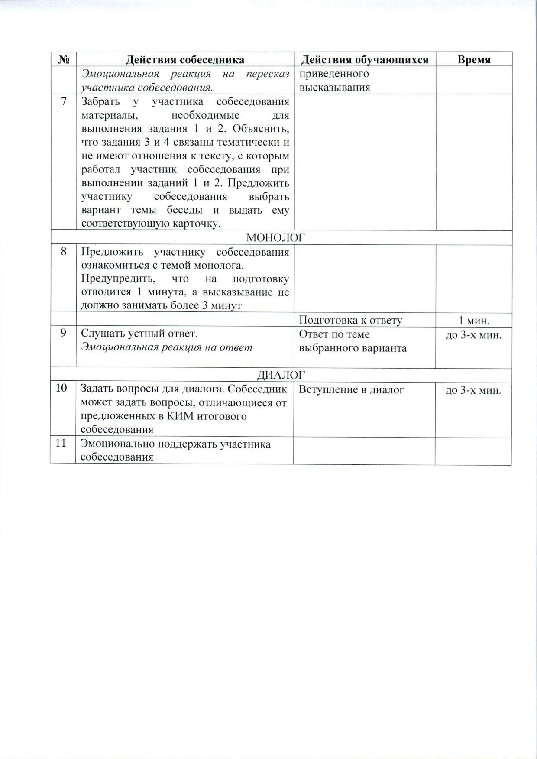

Документ создан в электронной форме. № под-1991/24 от 28.11.2024. Исполнитель: Афанасьева(Гюзель) Г.К. Страница 29 из 62. Страница создана: 29.11.2024 11:48

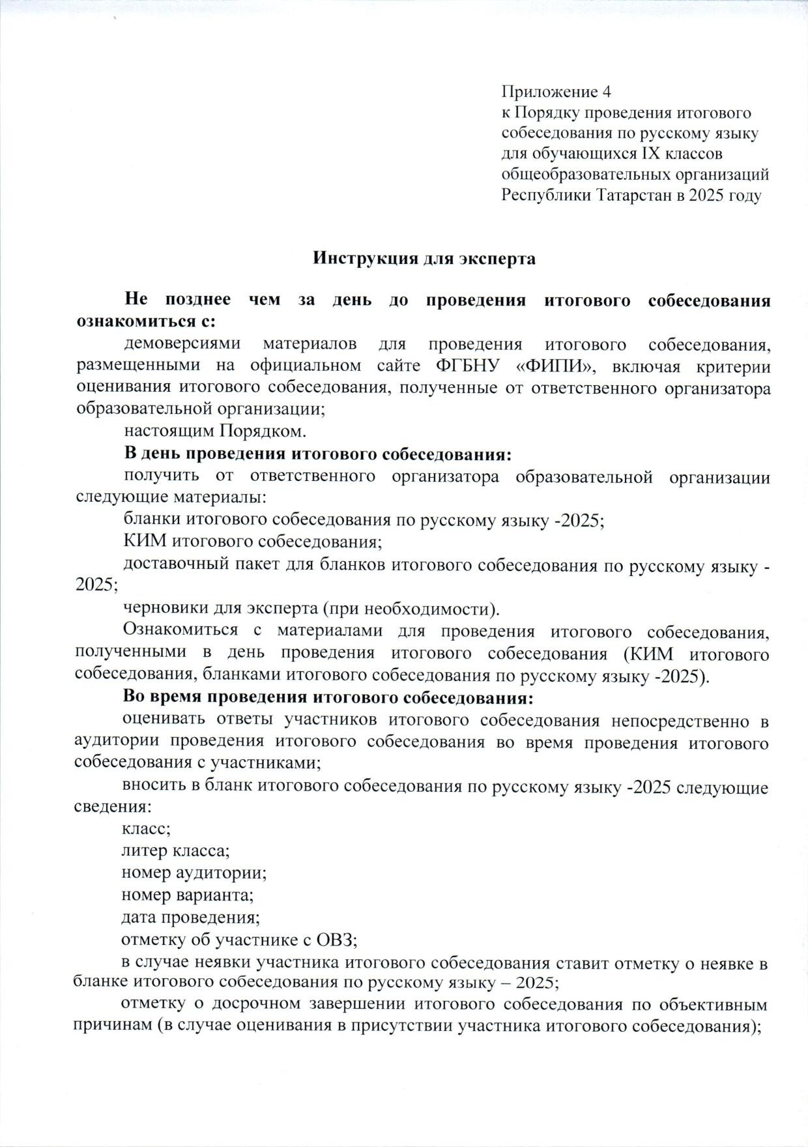

Документ создан в электронной форме. № под-1991/24 от 28.11.2024. Исполнитель: Афанасьева(Гюзель) Г.К. Страница 30 из 62. Страница создана: 29.11.2024 11:48

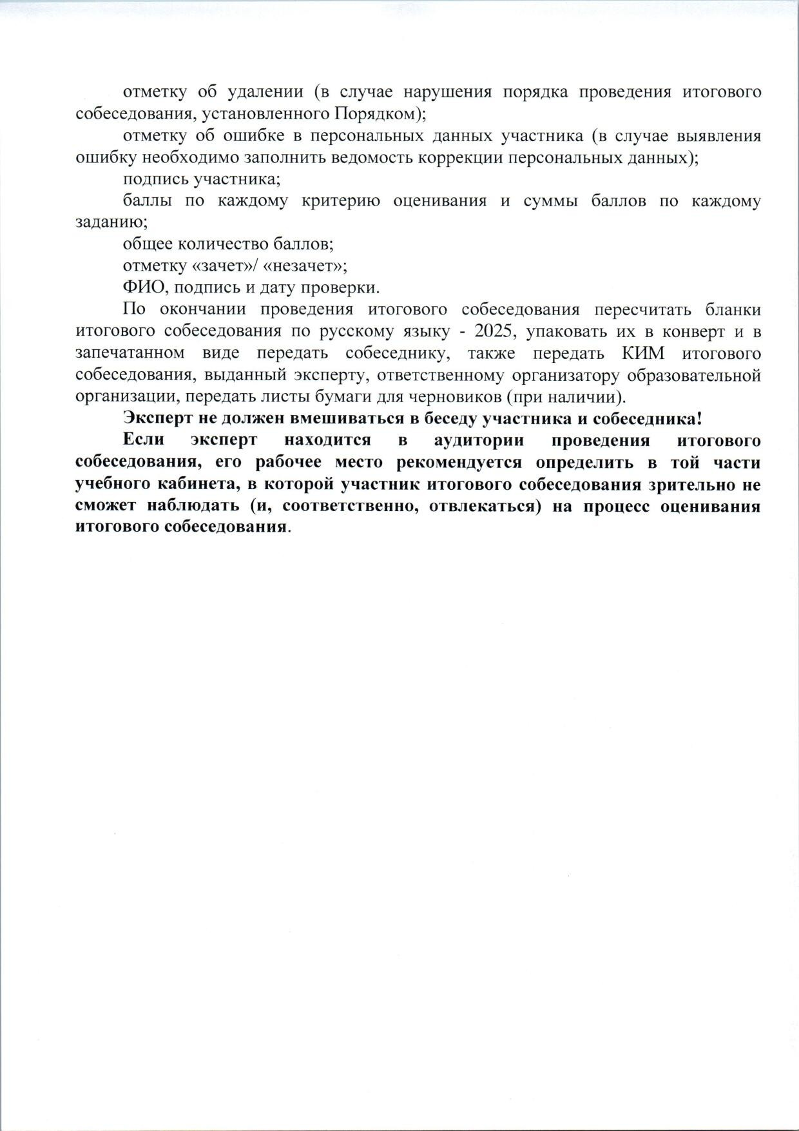

Документ создан в электронной форме. № под-1991/24 от 28.11.2024. Исполнитель: Афанасьева(Гюзель) Г.К. Страница 31 из 62. Страница создана: 29.11.2024 11:48

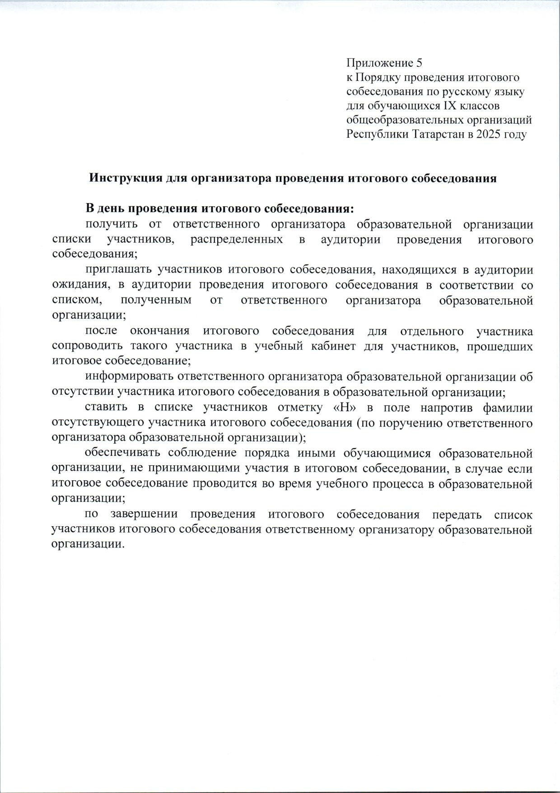

Документ создан в электронной форме. № под-1991/24 от 28.11.2024. Исполнитель: Афанасьева(Гюзель) Г.К. Страница 32 из 62. Страница создана: 29.11.2024 11:48

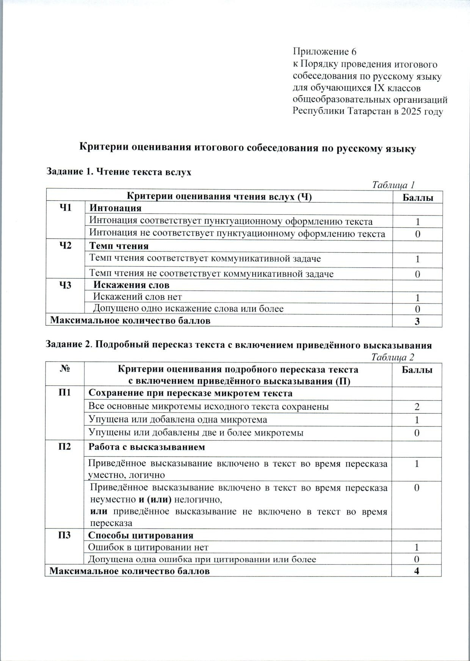

Документ создан в электронной форме. № под-1991/24 от 28.11.2024. Исполнитель: Афанасьева(Гюзель) Г.К. Страница 33 из 62. Страница создана: 29.11.2024 11:48

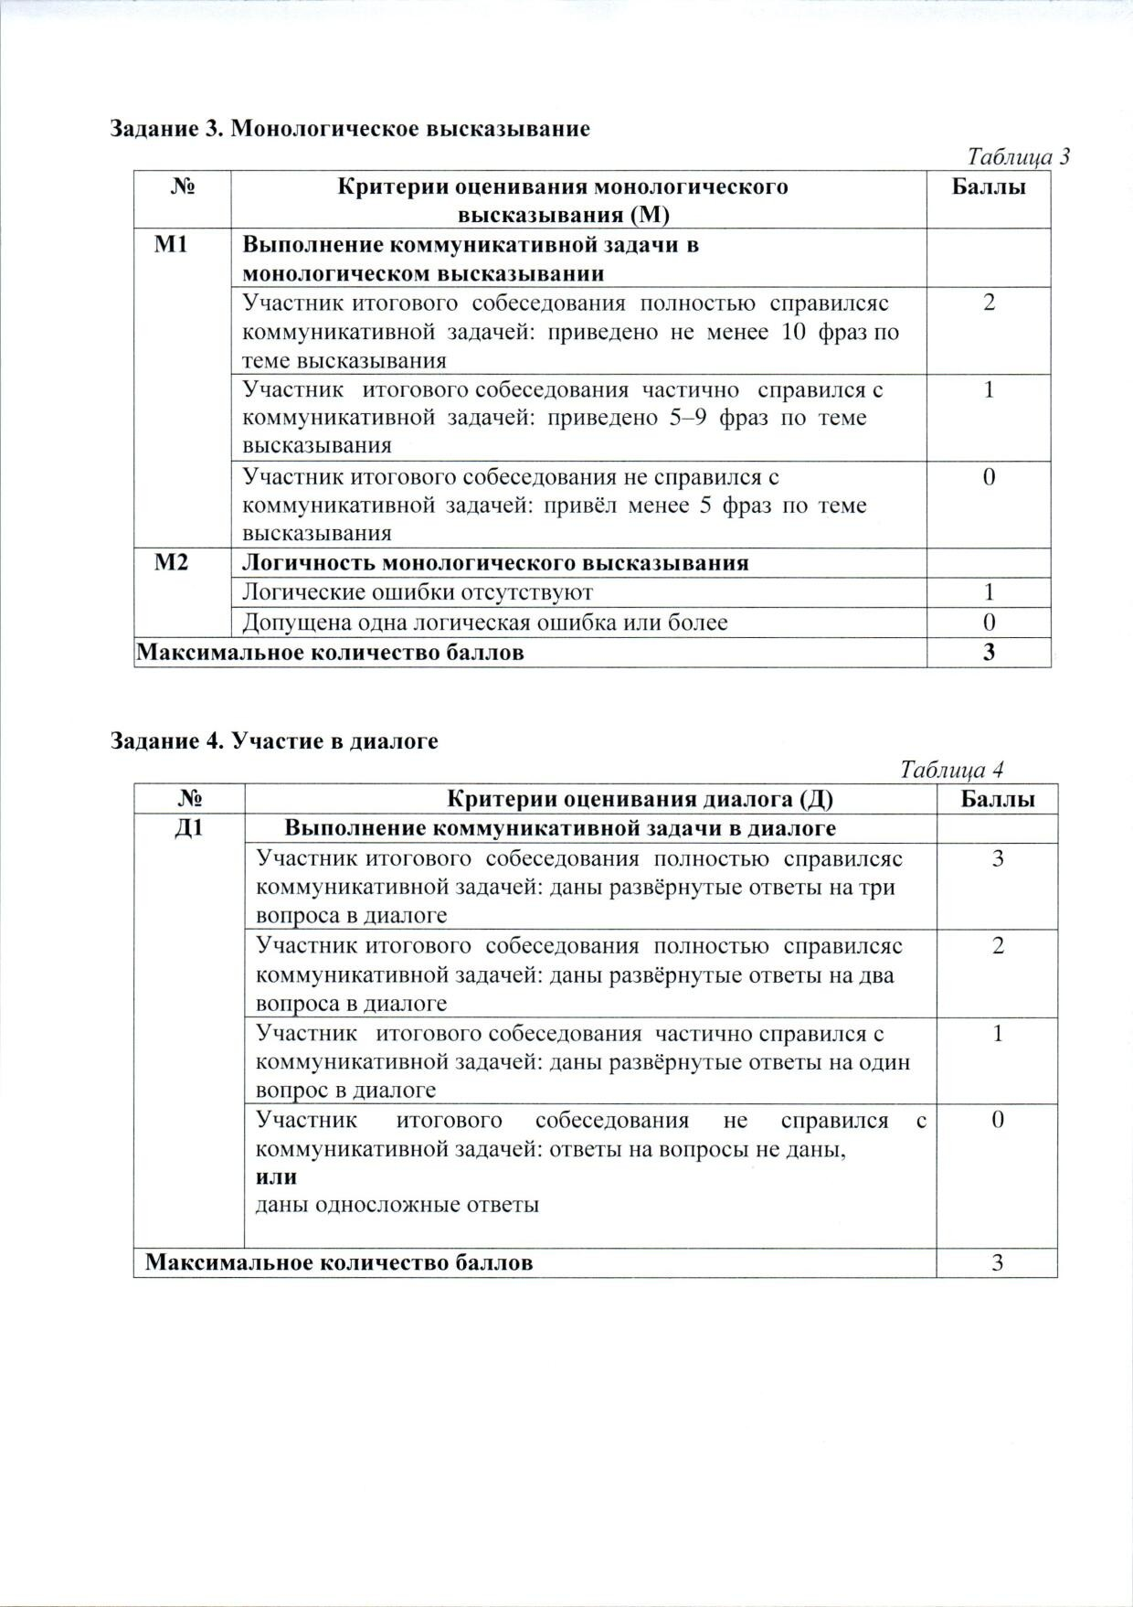

Документ создан в электронной форме. № под-1991/24 от 28.11.2024. Исполнитель: Афанасьева(Гюзель) Г.К. Страница 34 из 62. Страница создана: 29.11.2024 11:48

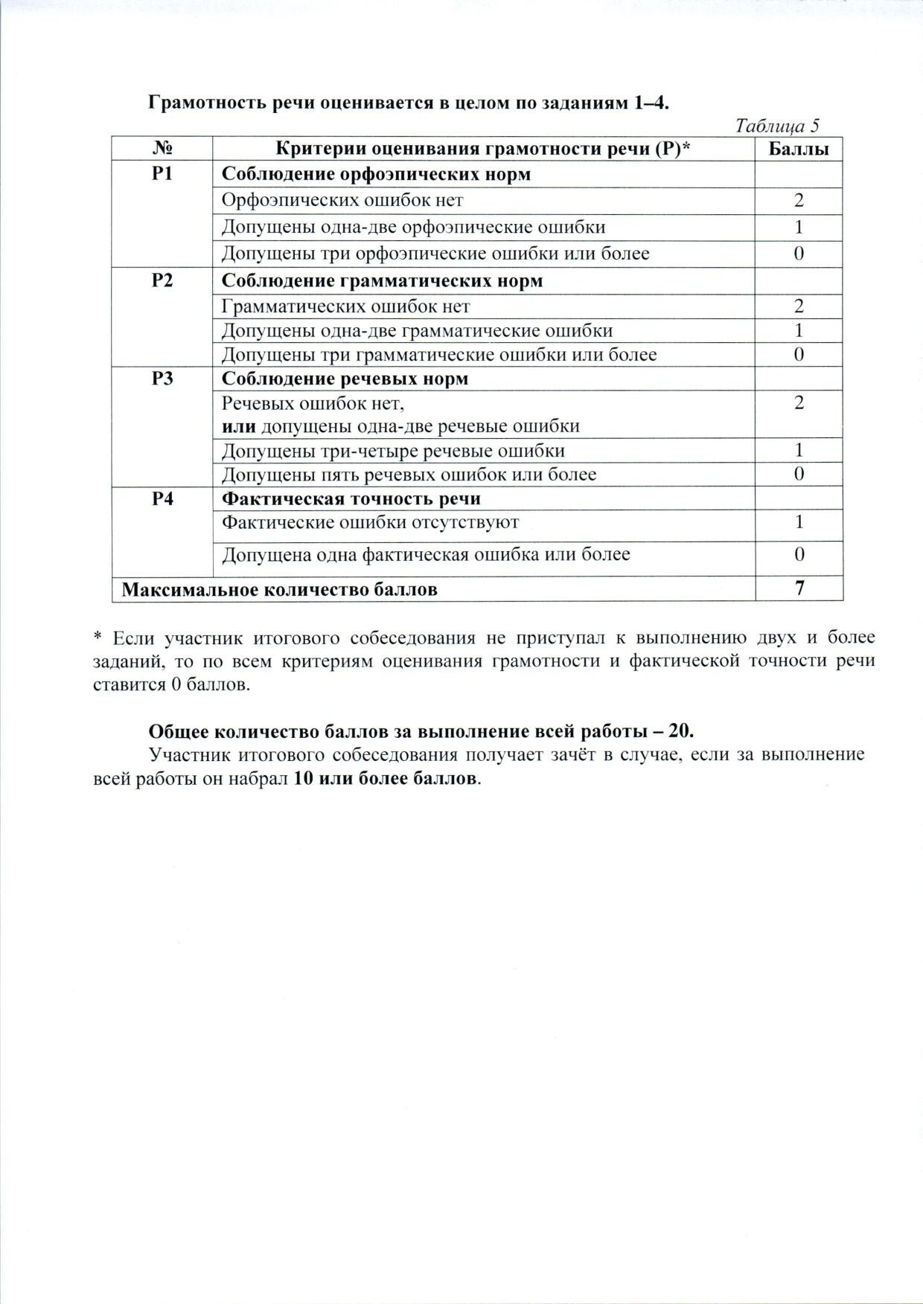

Документ создан в электронной форме. № под-1991/24 от 28.11.2024. Исполнитель: Афанасьева(Гюзель) Г.К. Страница 35 из 62. Страница создана: 29.11.2024 11:48

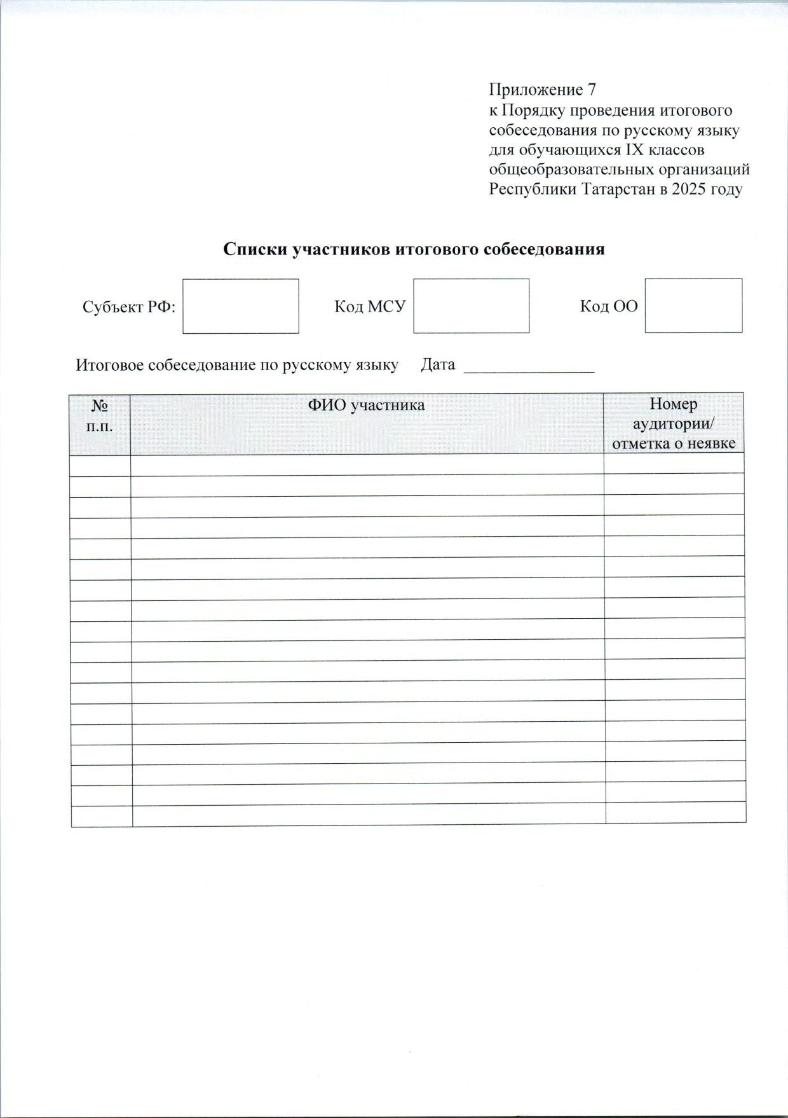

Документ создан в электронной форме. № под-1991/24 от 28.11.2024. Исполнитель: Афанасьева(Гюзель) Г.К. Страница 36 из 62. Страница создана: 29.11.2024 11:48

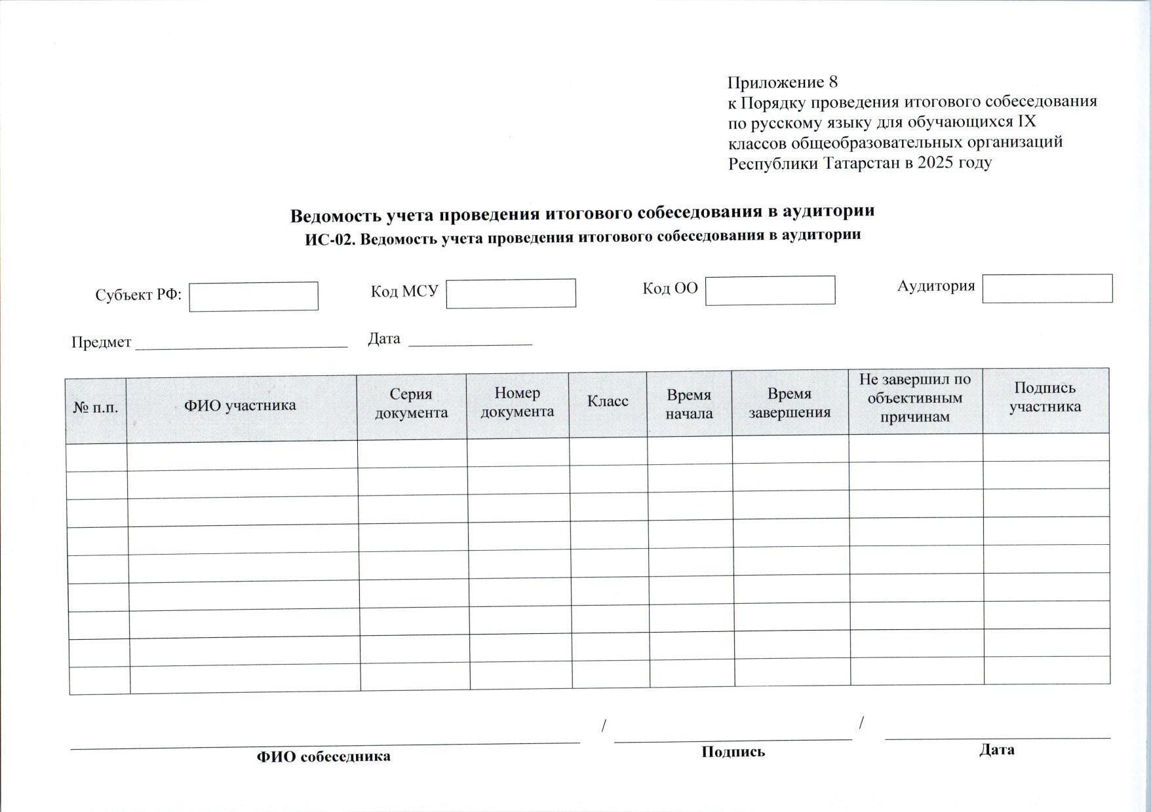

Документ создан в электронной форме. № под-1991/24 от 28.11.2024. Исполнитель: Афанасьева(Гюзель) Г.К. Страница 37 из 62. Страница создана: 29.11.2024 11:48

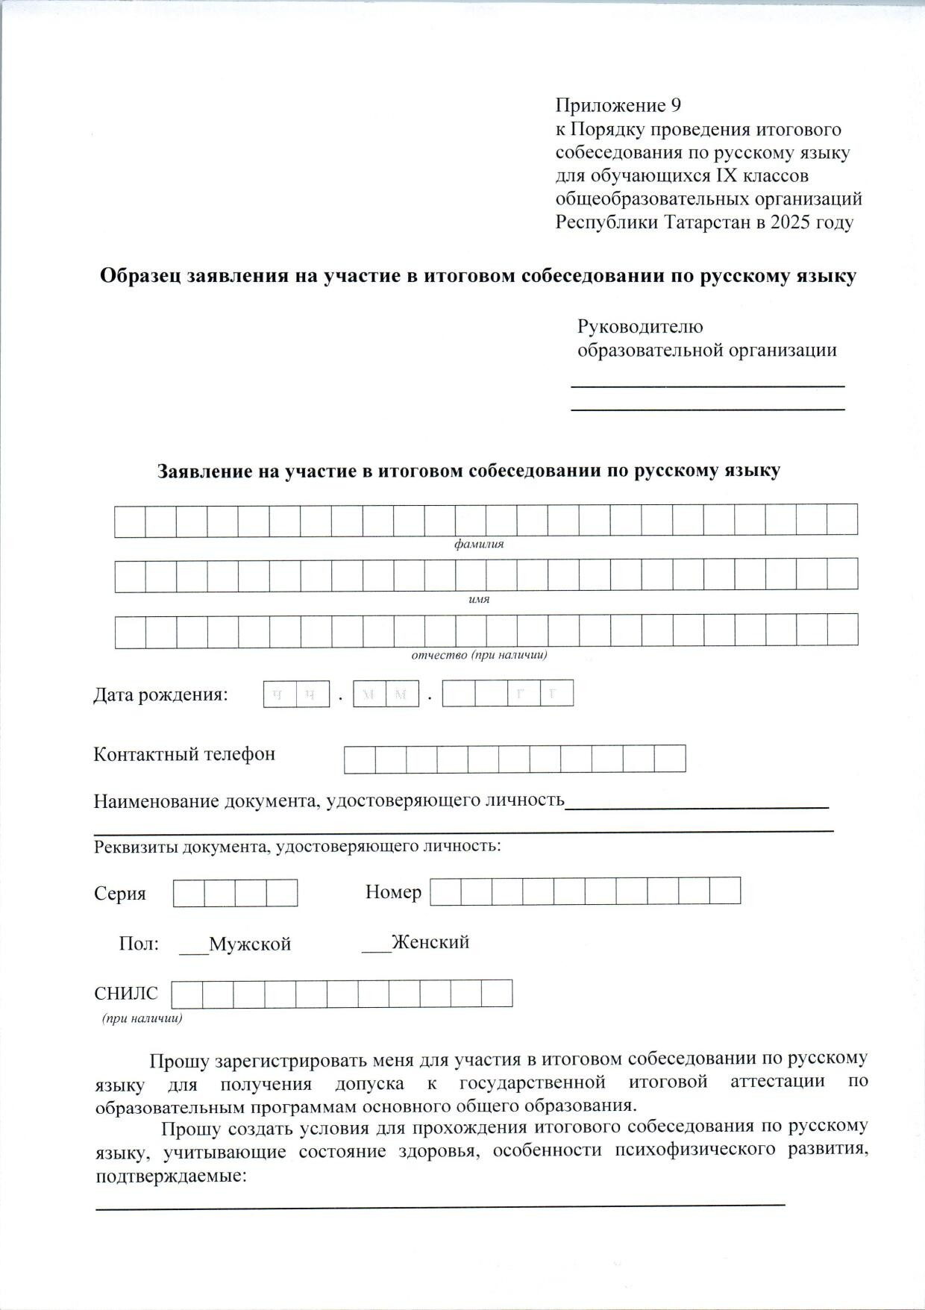

Документ создан в электронной форме. № под-1991/24 от 28.11.2024. Исполнитель: Афанасьева(Гюзель) Г.К. Страница 38 из 62. Страница создана: 29.11.2024 11:48

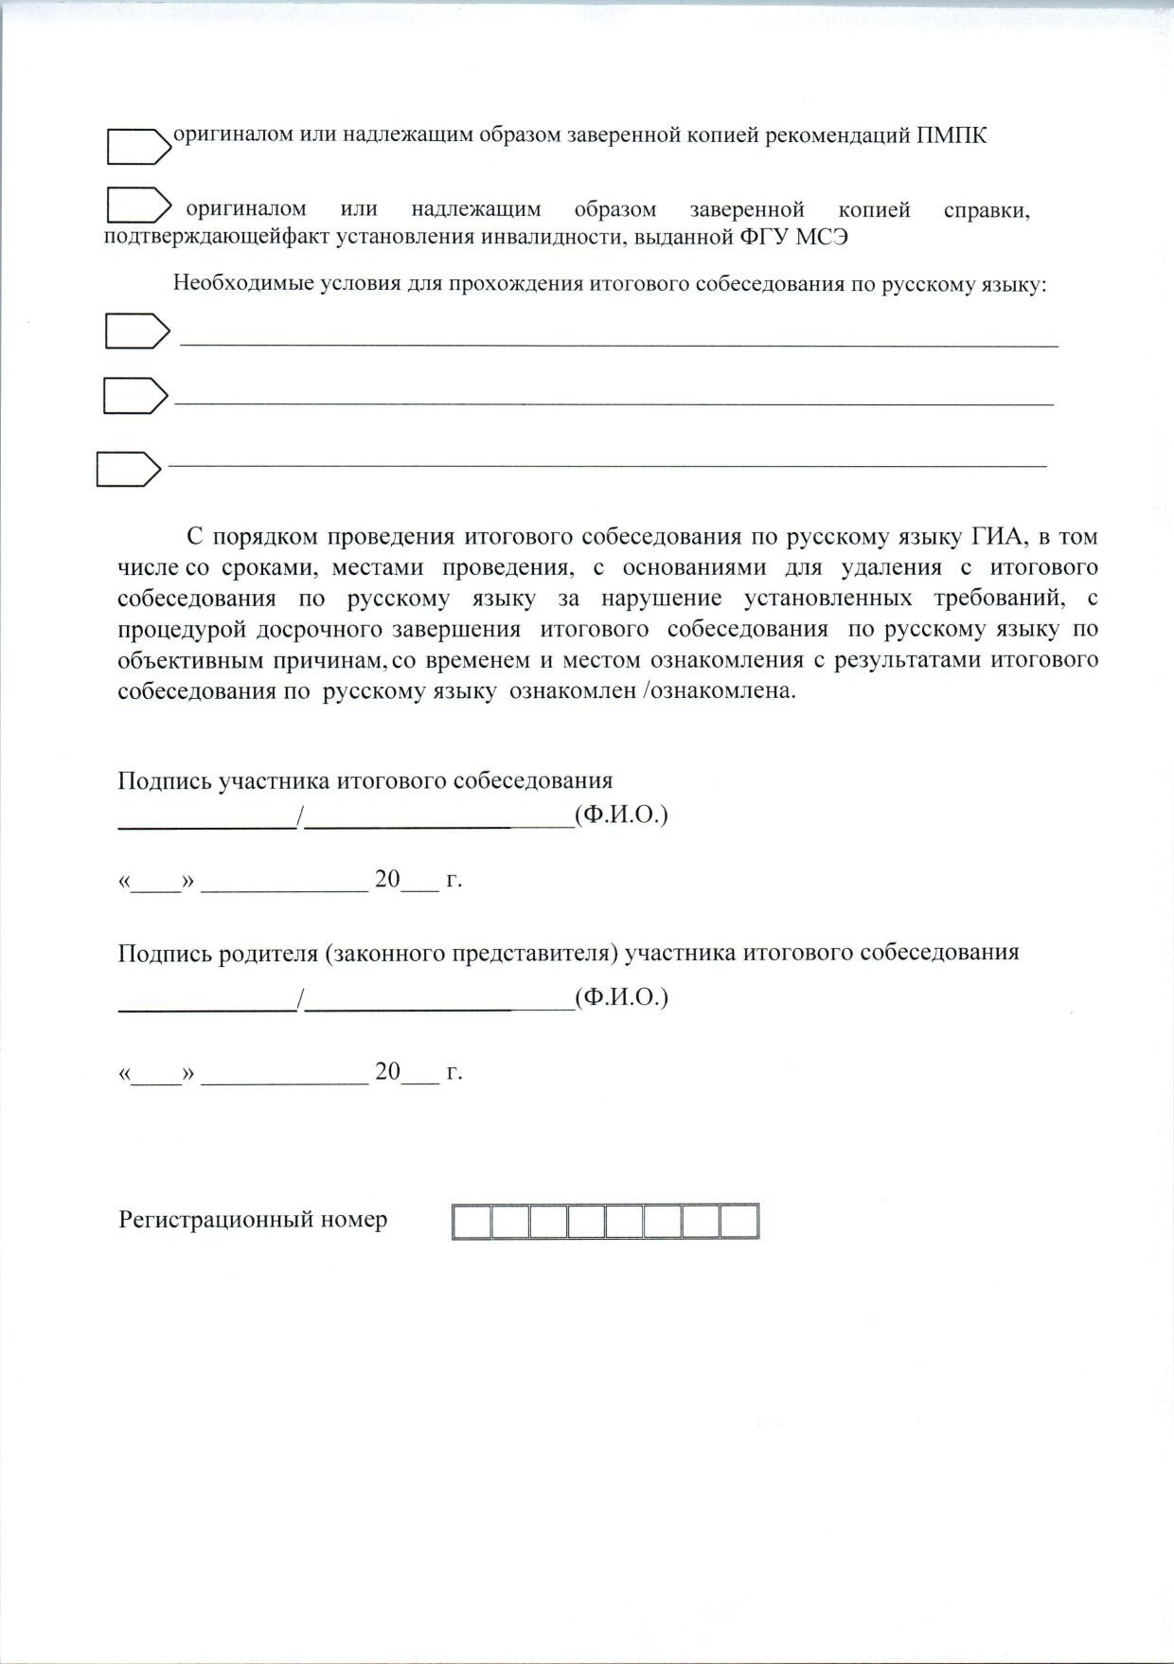

Документ создан в электронной форме. № под-1991/24 от 28.11.2024. Исполнитель: Афанасьева(Гюзель) Г.К. Страница 39 из 62. Страница создана: 29.11.2024 11:48

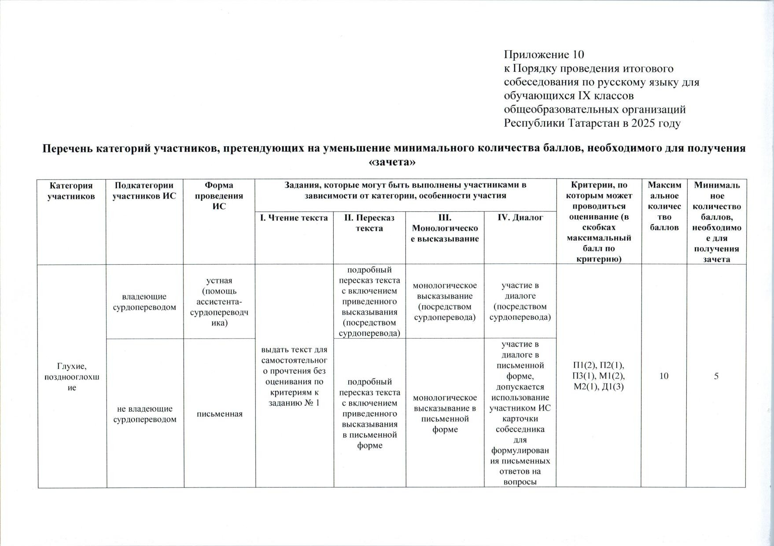

Документ создан в электронной форме. № под-1991/24 от 28.11.2024. Исполнитель: Афанасьева(Гюзель) Г.К. Страница 40 из 62. Страница создана: 29.11.2024 11:48

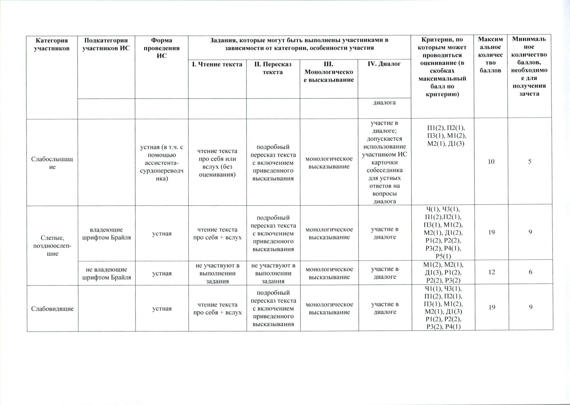

Документ создан в электронной форме. № под-1991/24 от 28.11.2024. Исполнитель: Афанасьева(Гюзель) Г.К. Страница 41 из 62. Страница создана: 29.11.2024 11:48

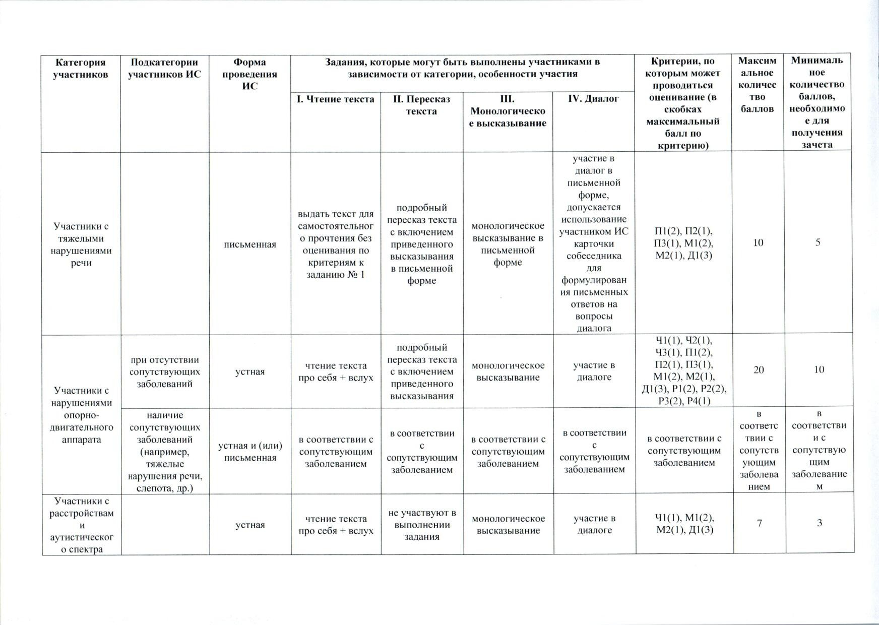

Документ создан в электронной форме. № под-1991/24 от 28.11.2024. Исполнитель: Афанасьева(Гюзель) Г.К. Страница 42 из 62. Страница создана: 29.11.2024 11:48

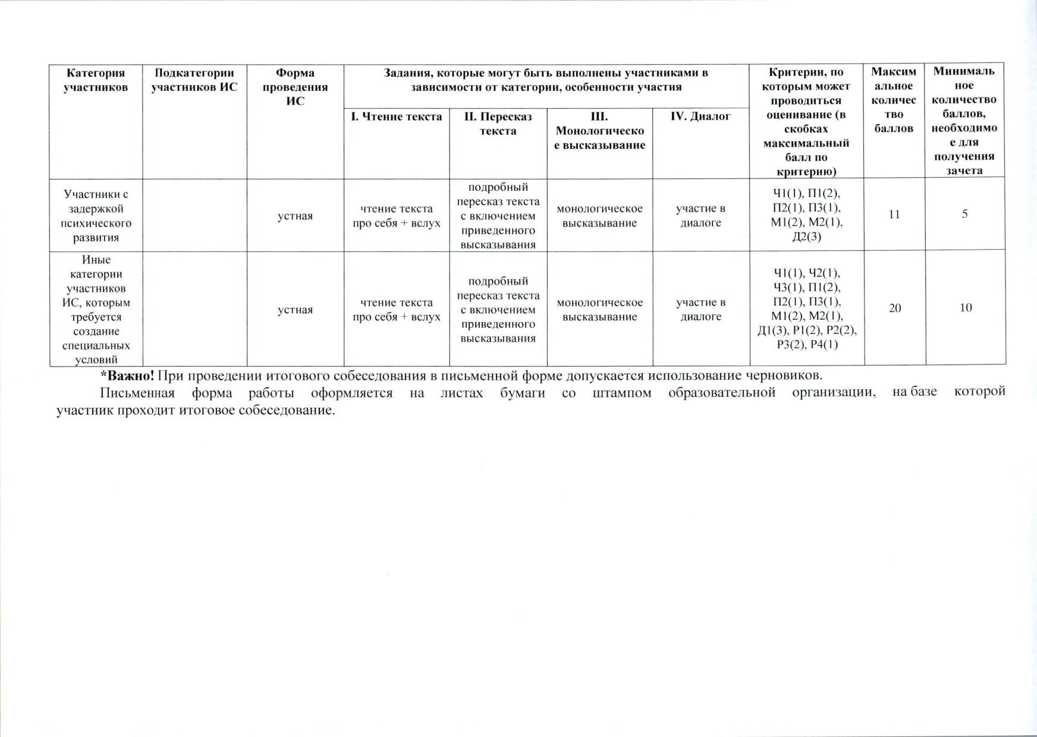

Документ создан в электронной форме. № под-1991/24 от 28.11.2024. Исполнитель: Афанасьева(Гюзель) Г.К. Страница 43 из 62. Страница создана: 29.11.2024 11:48

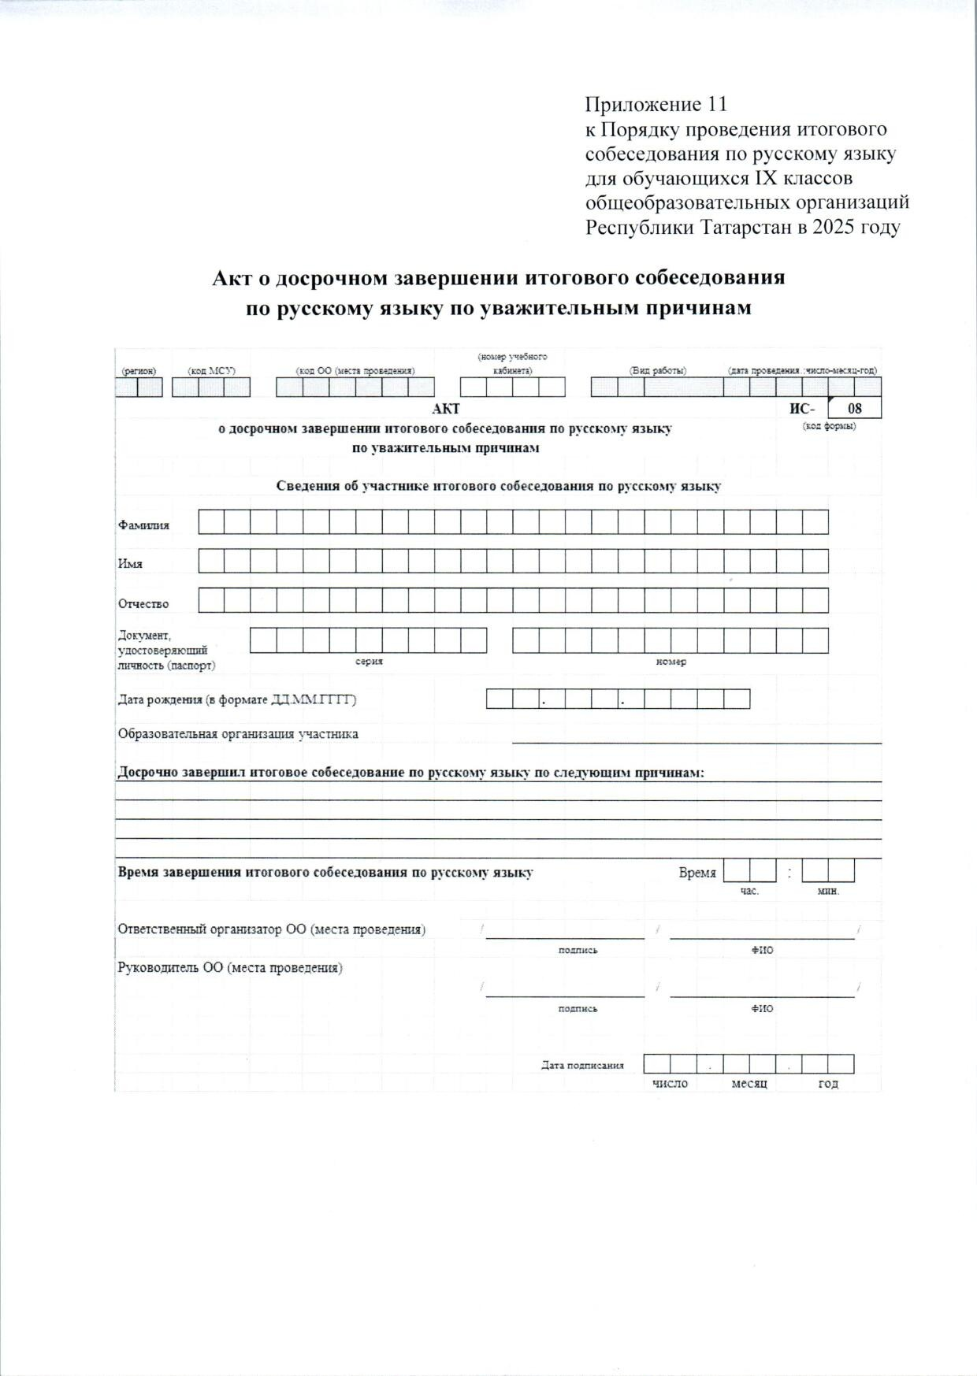

Документ создан в электронной форме. № под-1991/24 от 28.11.2024. Исполнитель: Афанасьева(Гюзель) Г.К. Страница 44 из 62. Страница создана: 29.11.2024 11:48

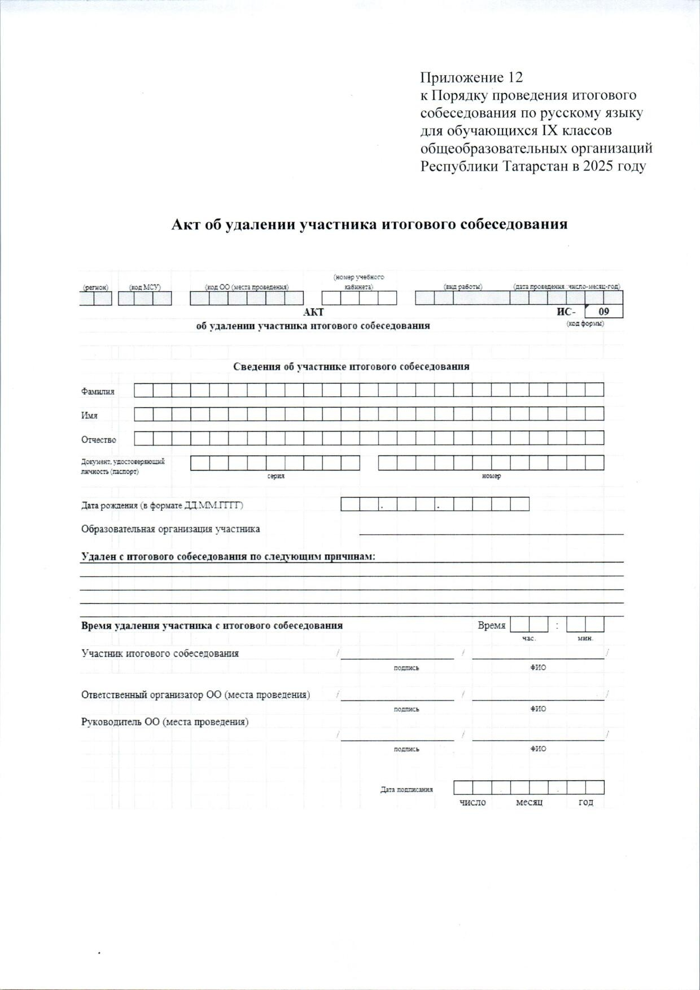

Документ создан в электронной форме. № под-1991/24 от 28.11.2024. Исполнитель: Афанасьева(Гюзель) Г.К. Страница 45 из 62. Страница создана: 29.11.2024 11:48

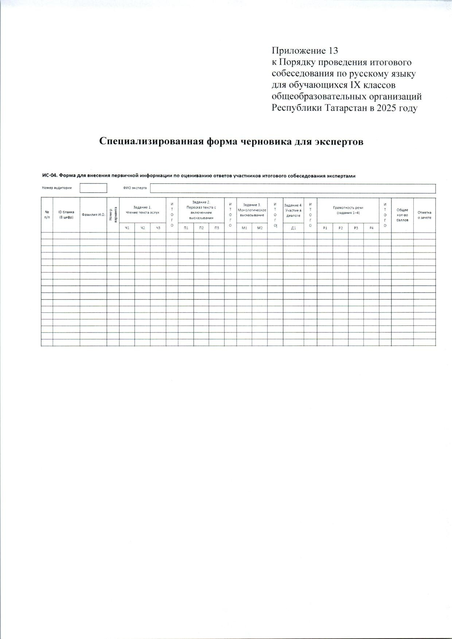

Документ создан в электронной форме. № под-1991/24 от 28.11.2024. Исполнитель: Афанасьева(Гюзель) Г.К. Страница 46 из 62. Страница создана: 29.11.2024 11:48

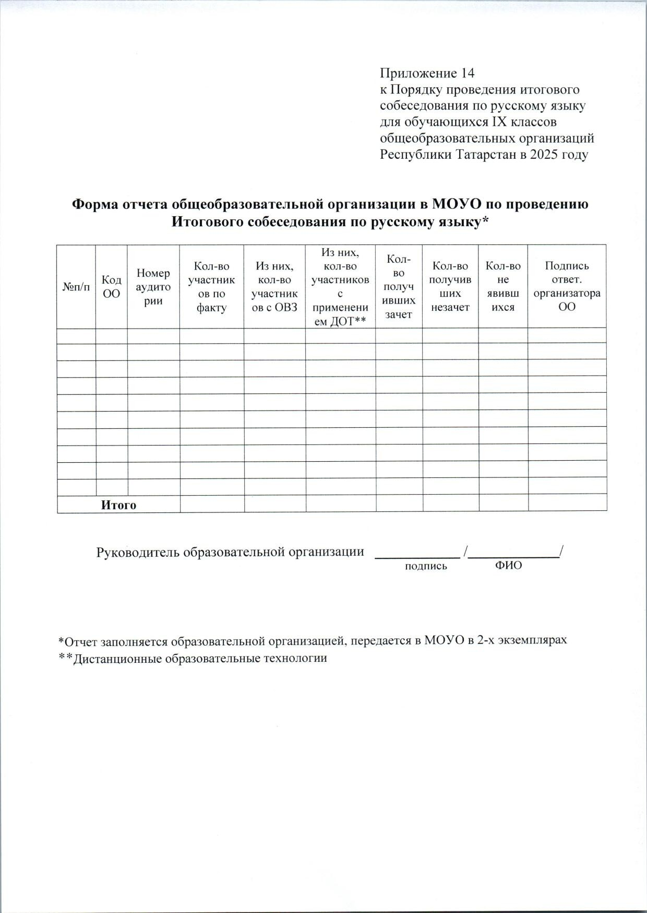

Документ создан в электронной форме. № под-1991/24 от 28.11.2024. Исполнитель: Афанасьева(Гюзель) Г.К. Страница 47 из 62. Страница создана: 29.11.2024 11:48

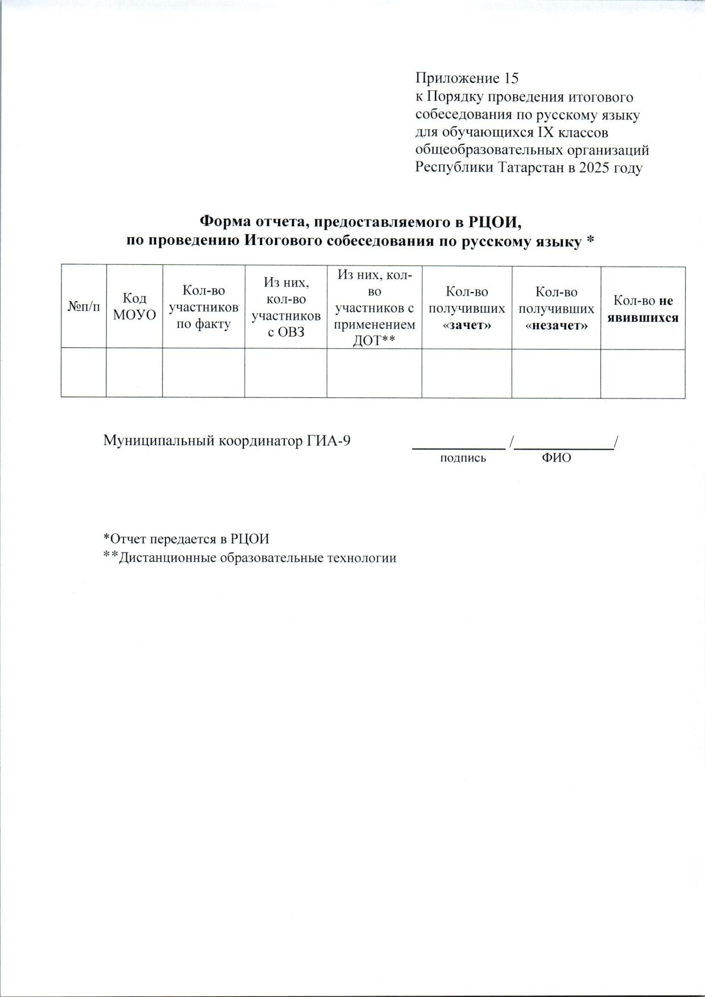

Документ создан в электронной форме. № под-1991/24 от 28.11.2024. Исполнитель: Афанасьева(Гюзель) Г.К. Страница 48 из 62. Страница создана: 29.11.2024 11:48

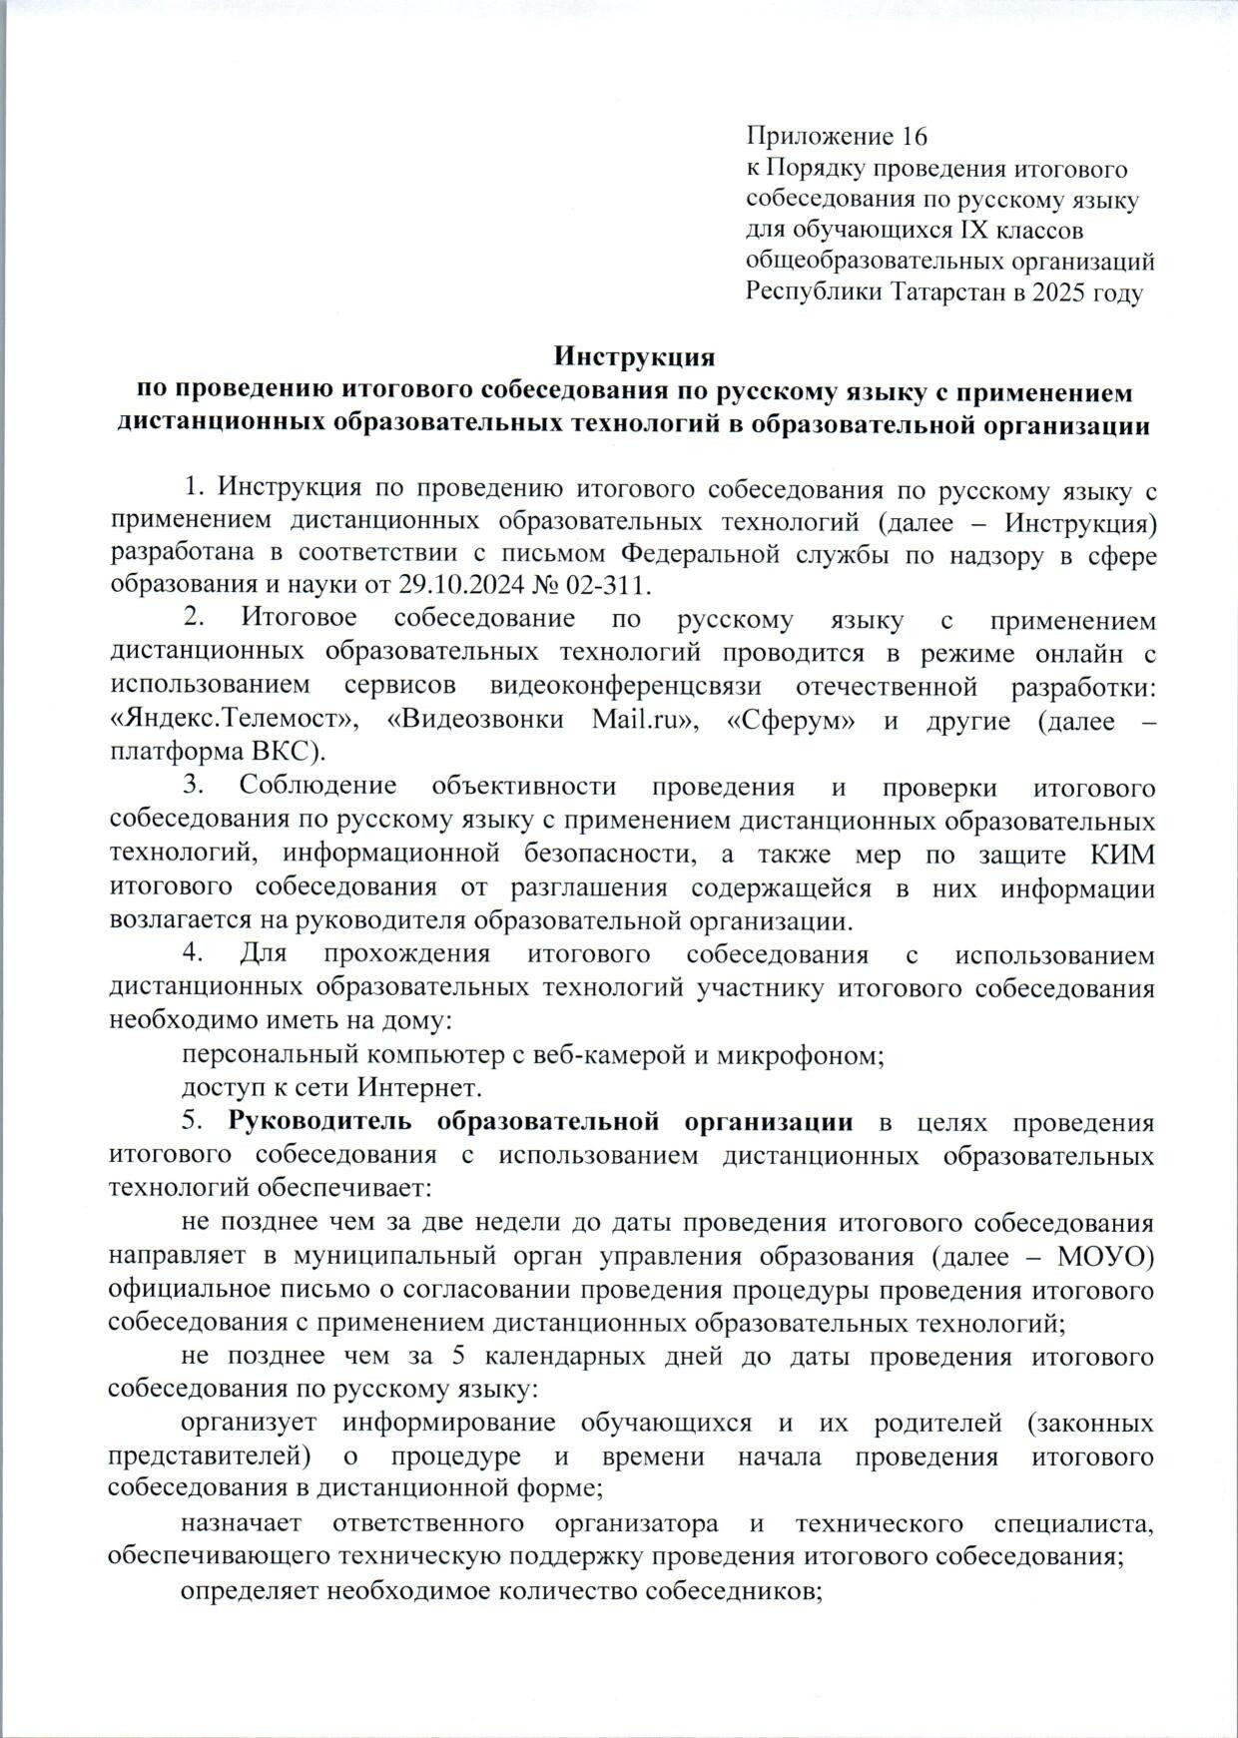

Документ создан в электронной форме. № под-1991/24 от 28.11.2024. Исполнитель: Афанасьева(Гюзель) Г.К. Страница 49 из 62. Страница создана: 29.11.2024 11:48

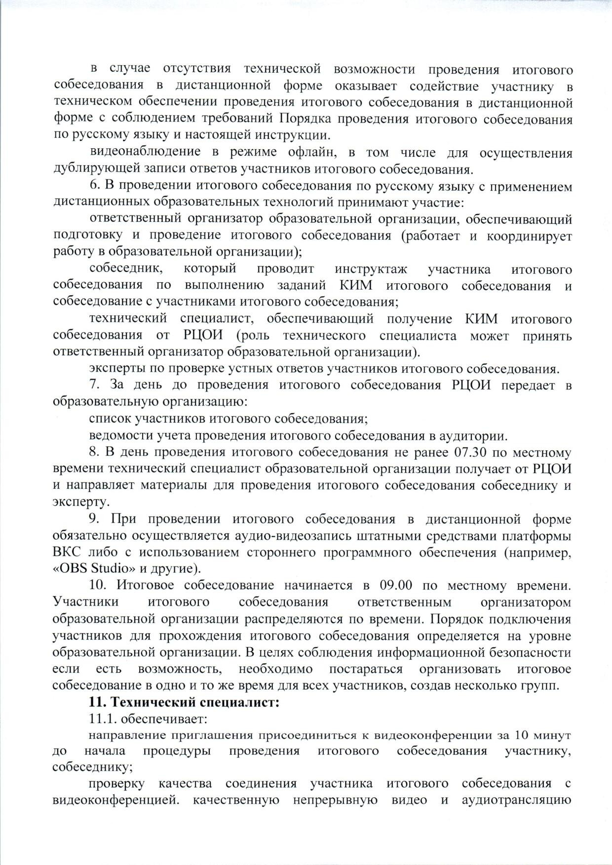

Документ создан в электронной форме. № под-1991/24 от 28.11.2024. Исполнитель: Афанасьева(Гюзель) Г.К. Страница 50 из 62. Страница создана: 29.11.2024 11:48

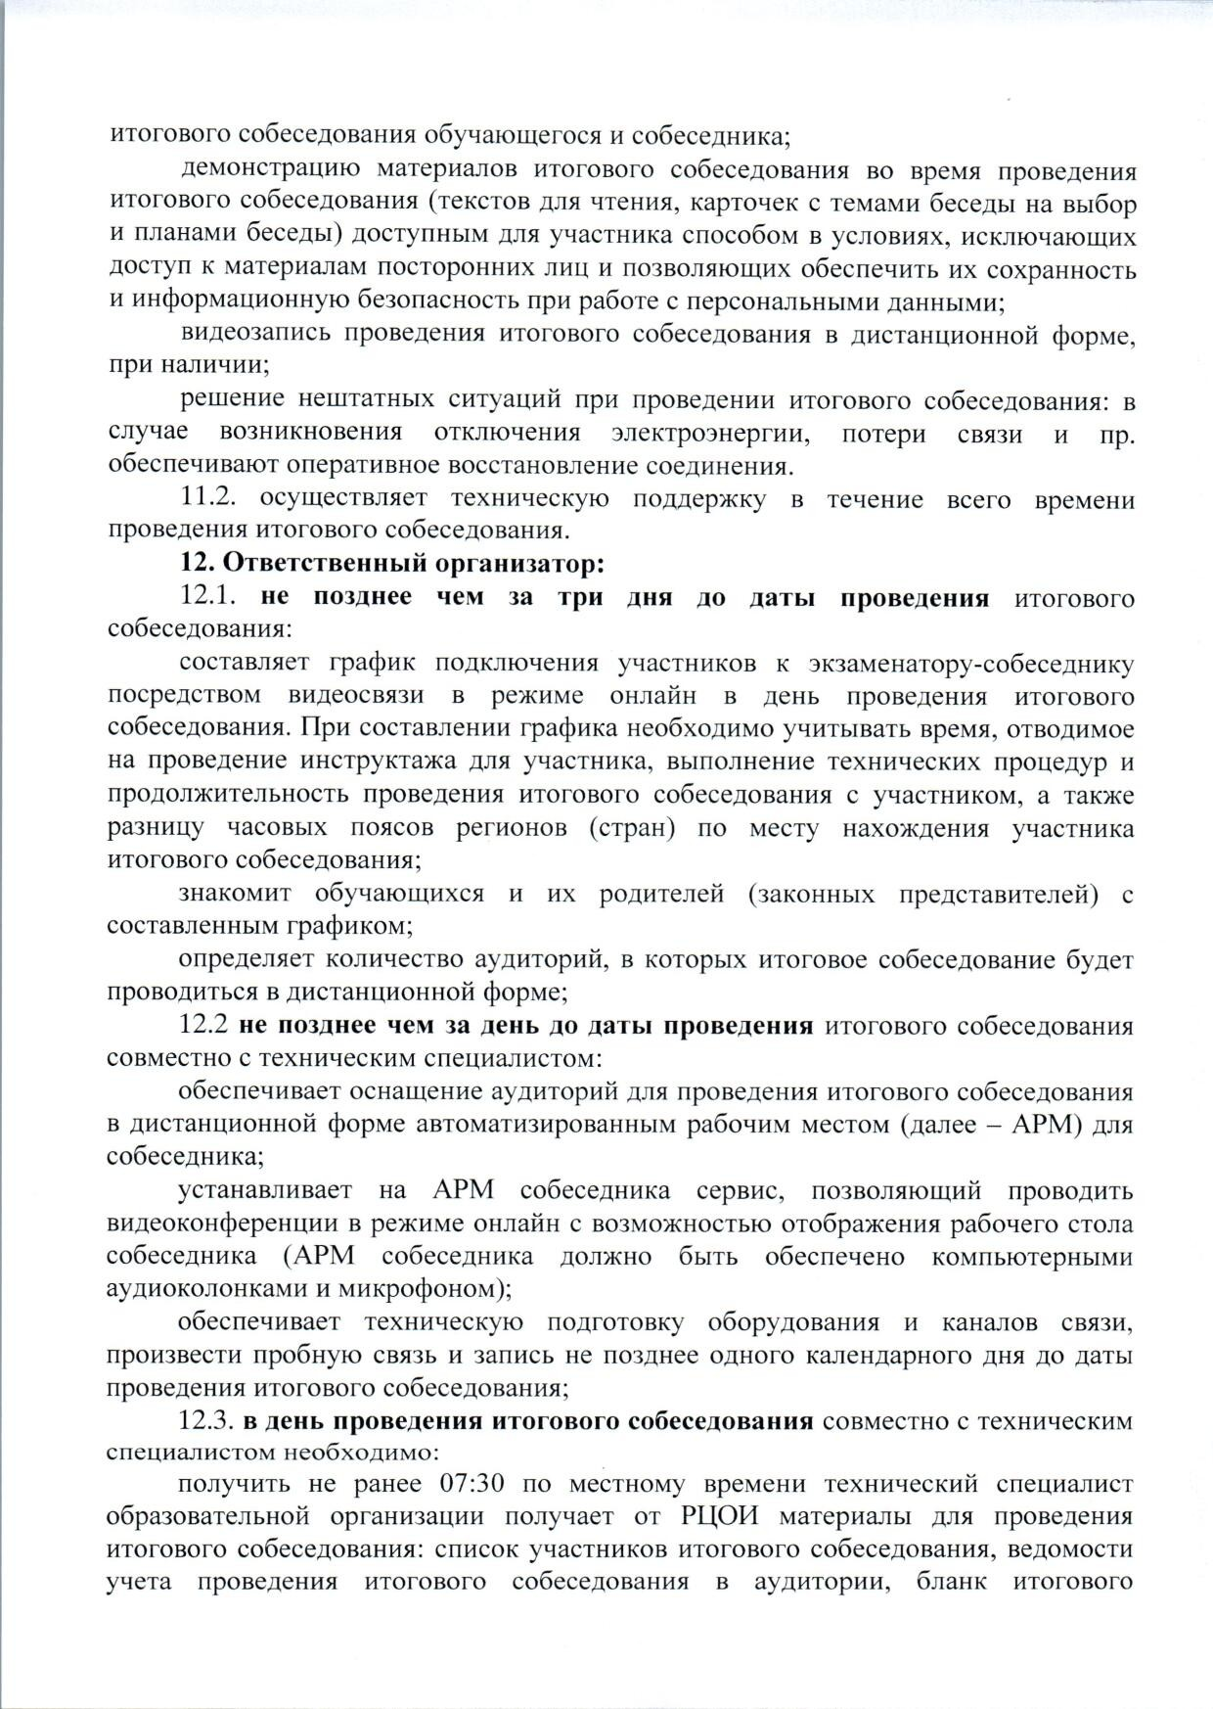

Документ создан в электронной форме. № под-1991/24 от 28.11.2024. Исполнитель: Афанасьева(Гюзель) Г.К. Страница 51 из 62. Страница создана: 29.11.2024 11:48

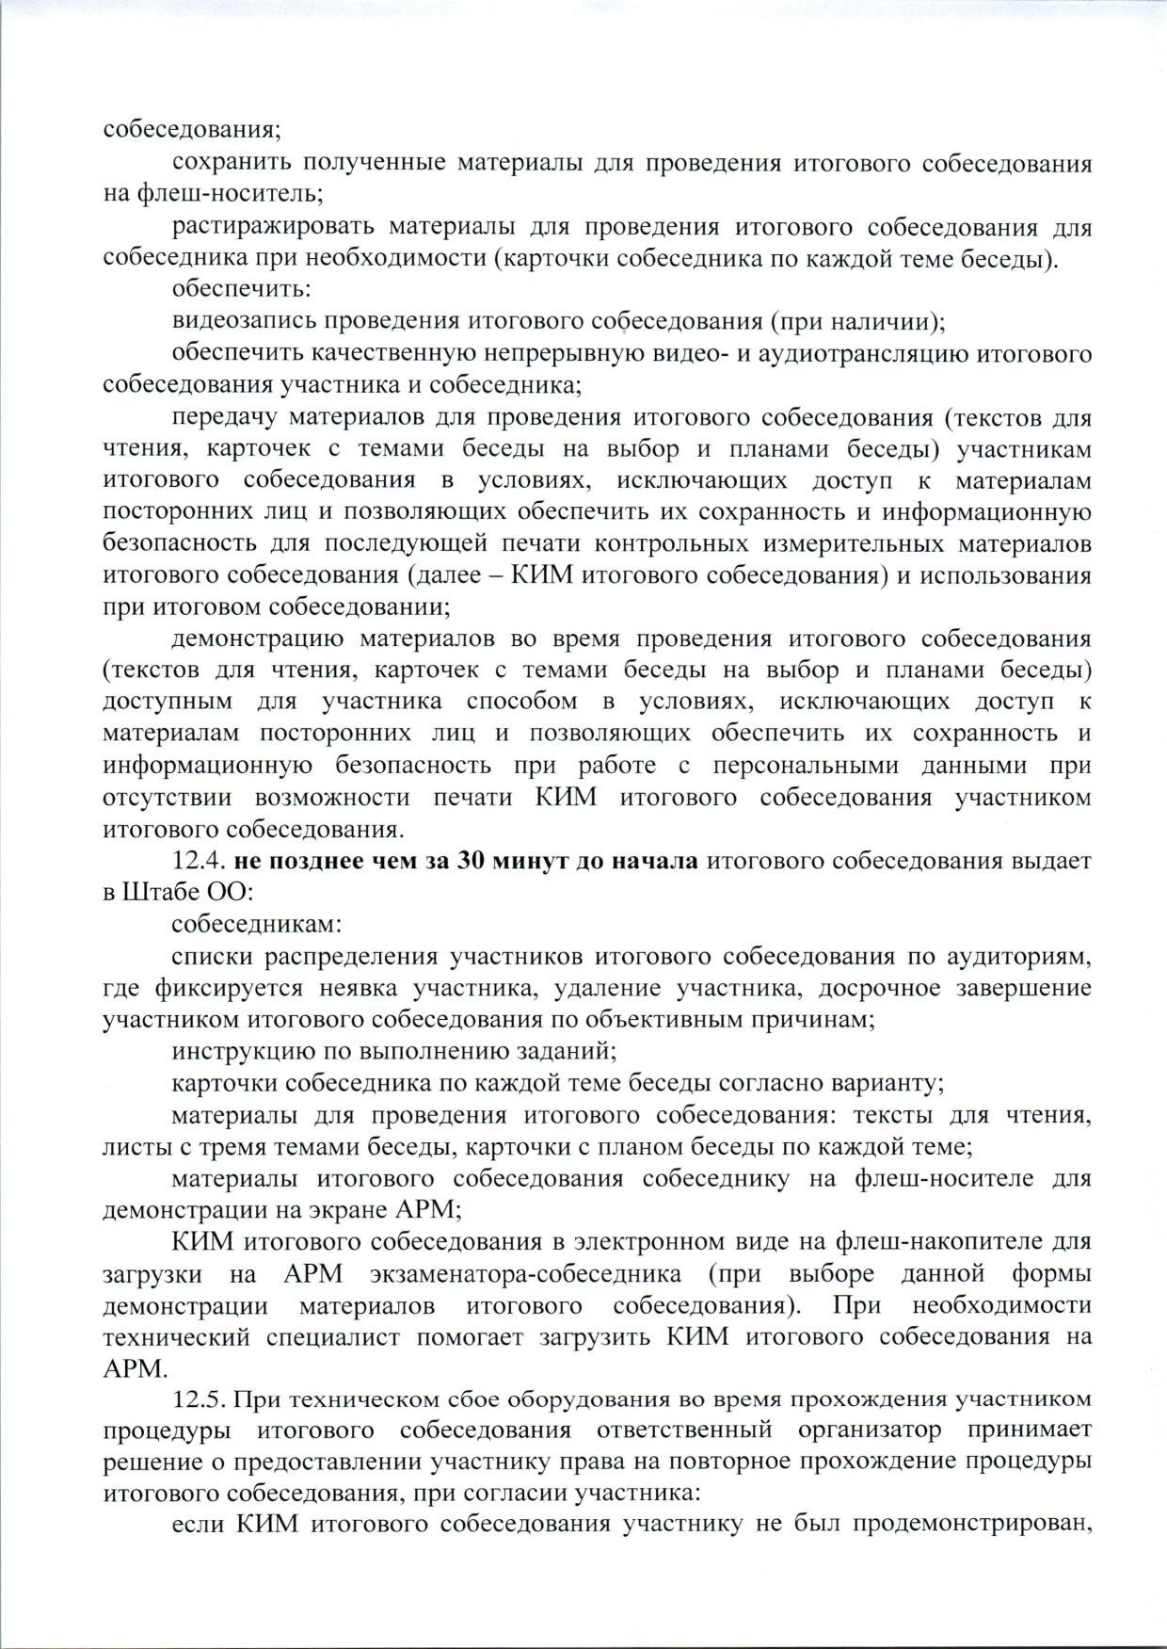

Документ создан в электронной форме. № под-1991/24 от 28.11.2024. Исполнитель: Афанасьева(Гюзель) Г.К. Страница 52 из 62. Страница создана: 29.11.2024 11:48

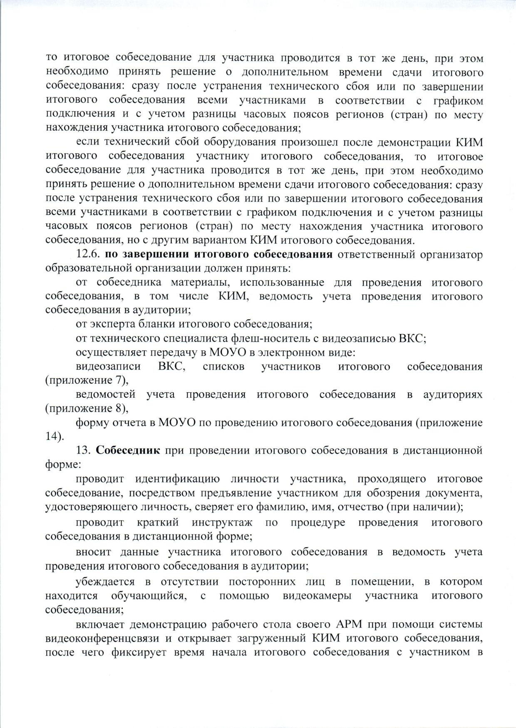

Документ создан в электронной форме. № под-1991/24 от 28.11.2024. Исполнитель: Афанасьева(Гюзель) Г.К. Страница 53 из 62. Страница создана: 29.11.2024 11:48

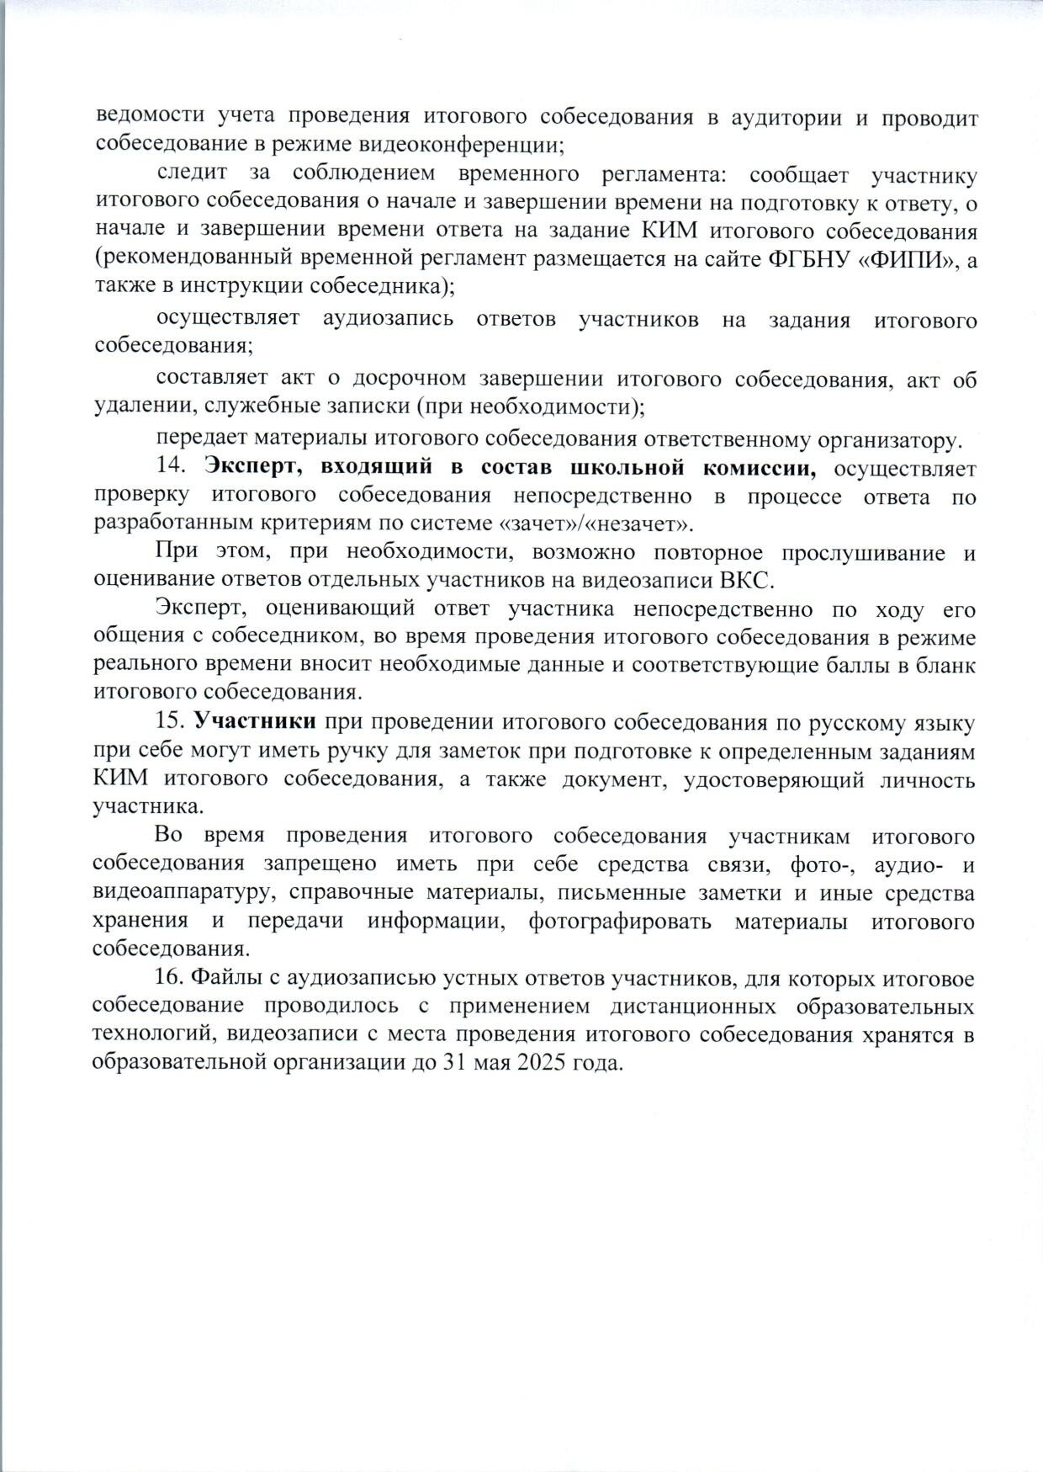

Документ создан в электронной форме. № под-1991/24 от 28.11.2024. Исполнитель: Афанасьева(Гюзель) Г.К. Страница 54 из 62. Страница создана: 29.11.2024 11:48

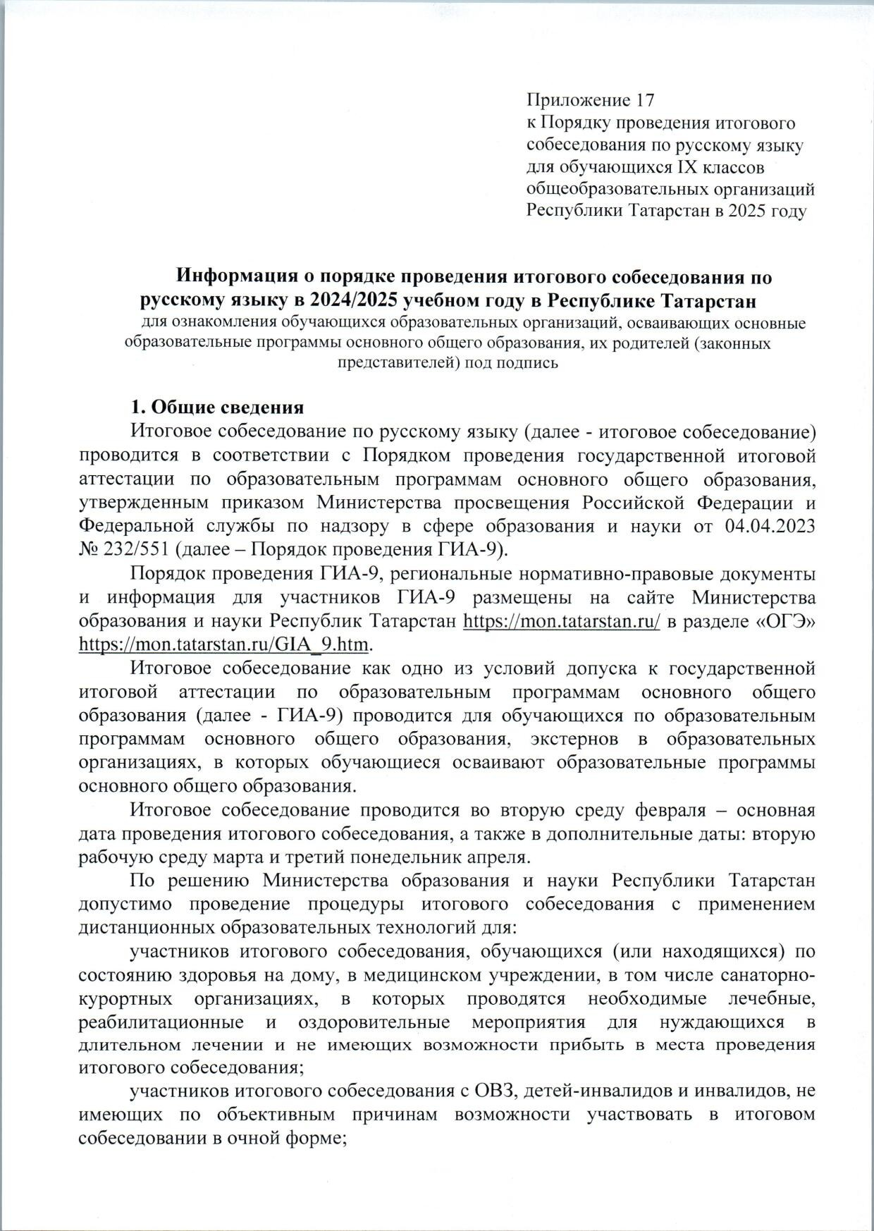

Документ создан в электронной форме. № под-1991/24 от 28.11.2024. Исполнитель: Афанасьева(Гюзель) Г.К. Страница 55 из 62. Страница создана: 29.11.2024 11:48

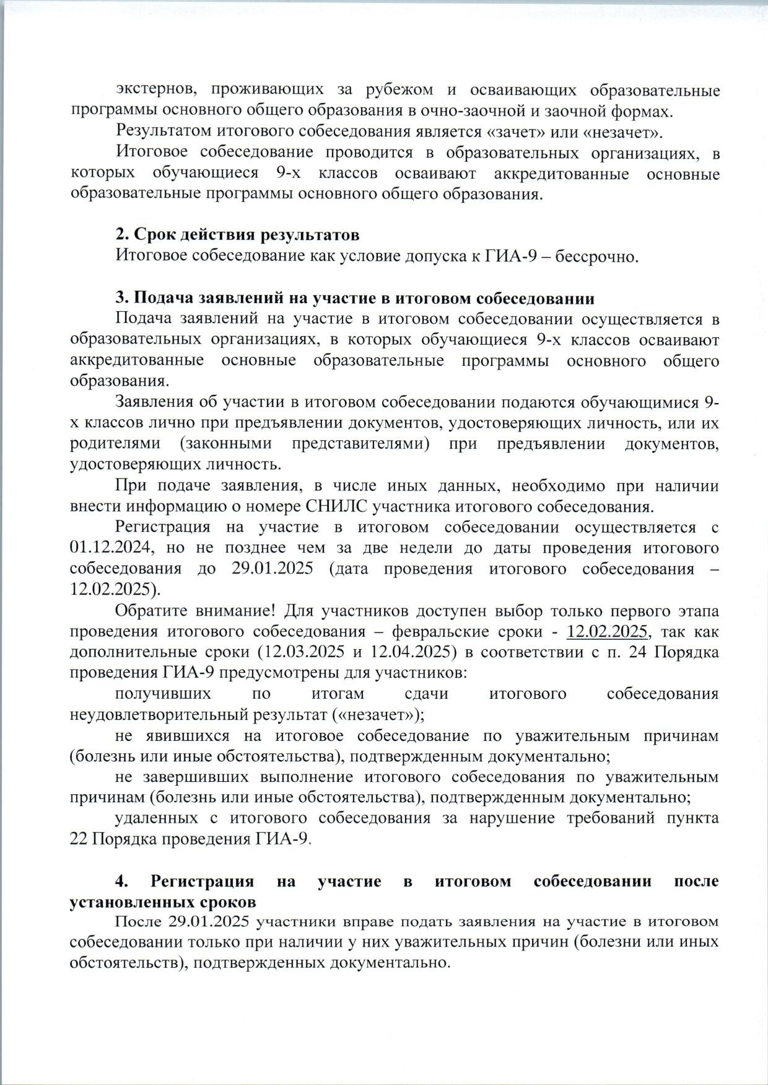

Документ создан в электронной форме. № под-1991/24 от 28.11.2024. Исполнитель: Афанасьева(Гюзель) Г.К. Страница 56 из 62. Страница создана: 29.11.2024 11:48

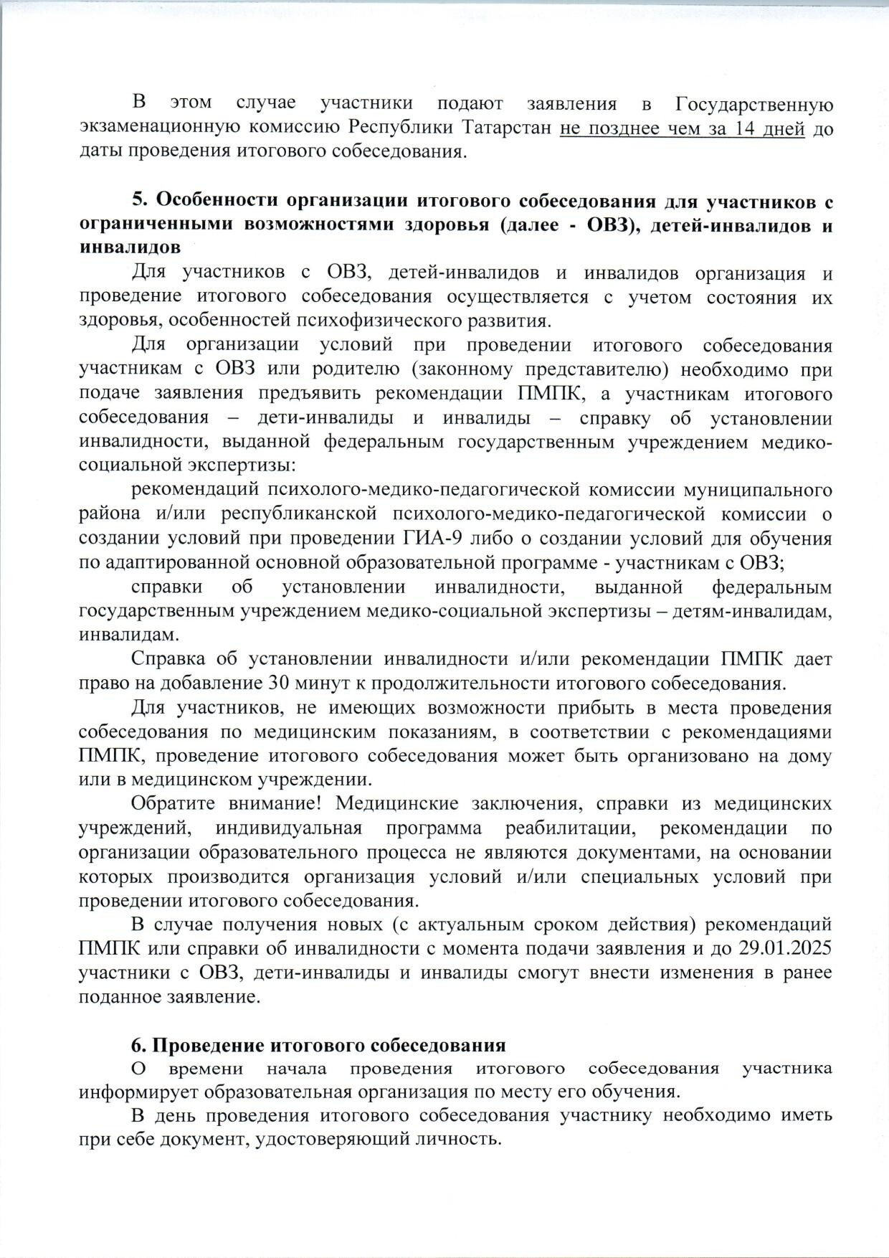

Документ создан в электронной форме. № под-1991/24 от 28.11.2024. Исполнитель: Афанасьева(Гюзель) Г.К. Страница 57 из 62. Страница создана: 29.11.2024 11:48

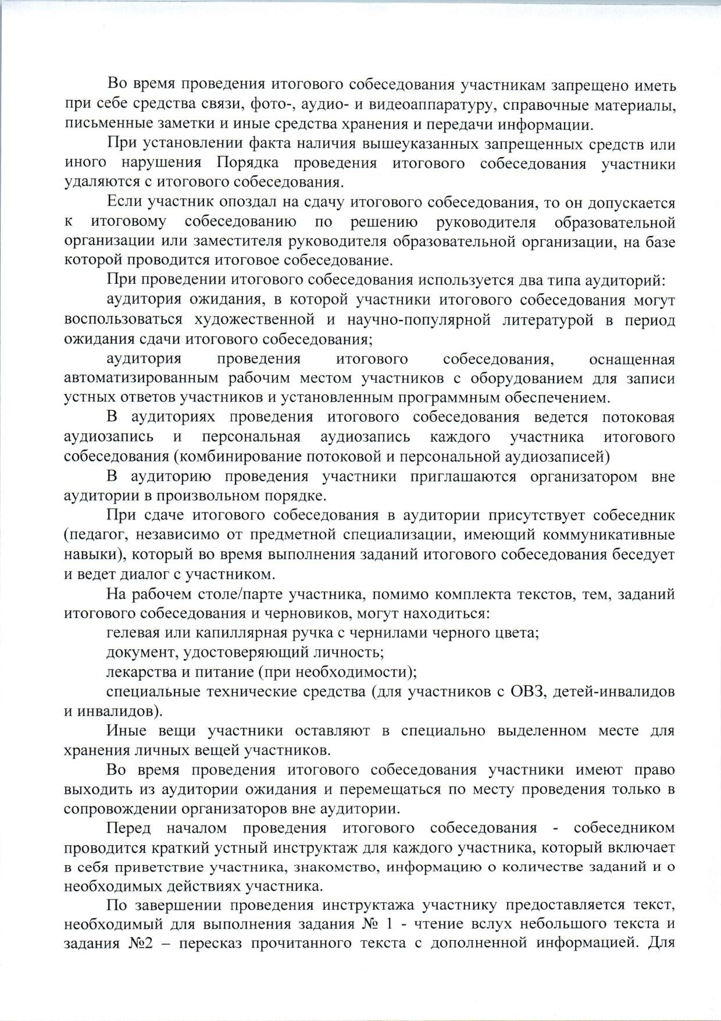

Документ создан в электронной форме. № под-1991/24 от 28.11.2024. Исполнитель: Афанасьева(Гюзель) Г.К. Страница 58 из 62. Страница создана: 29.11.2024 11:48

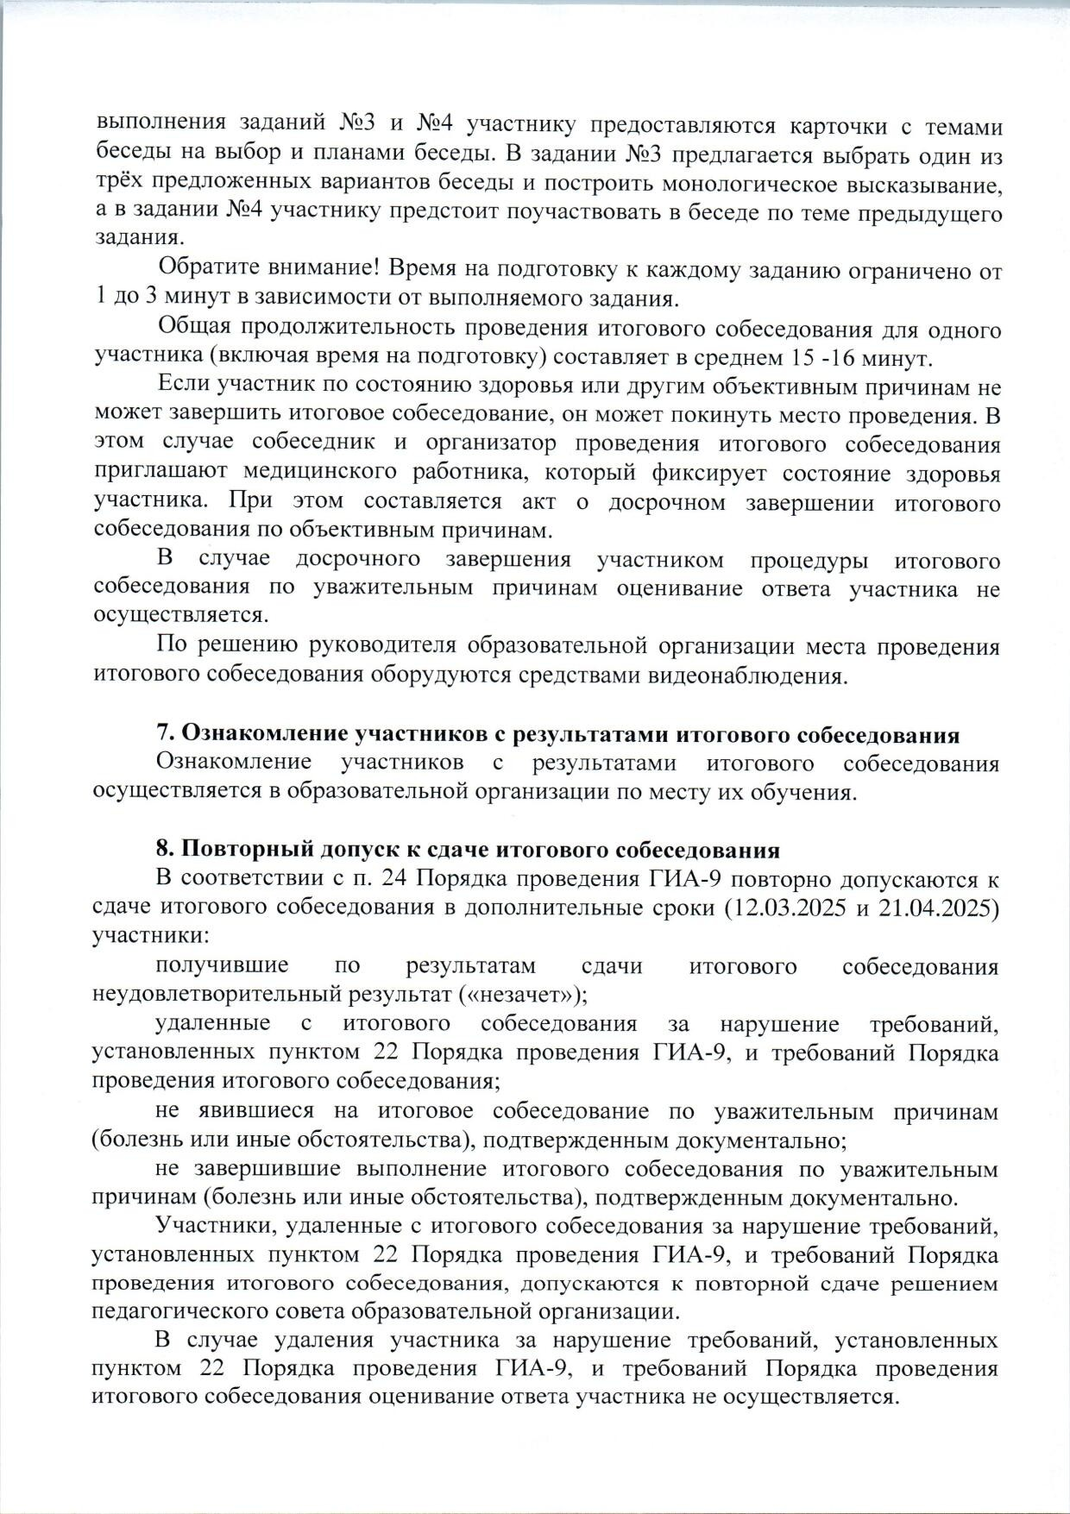

Документ создан в электронной форме. № под-1991/24 от 28.11.2024. Исполнитель: Афанасьева(Гюзель) Г.К. Страница 59 из 62. Страница создана: 29.11.2024 11:48

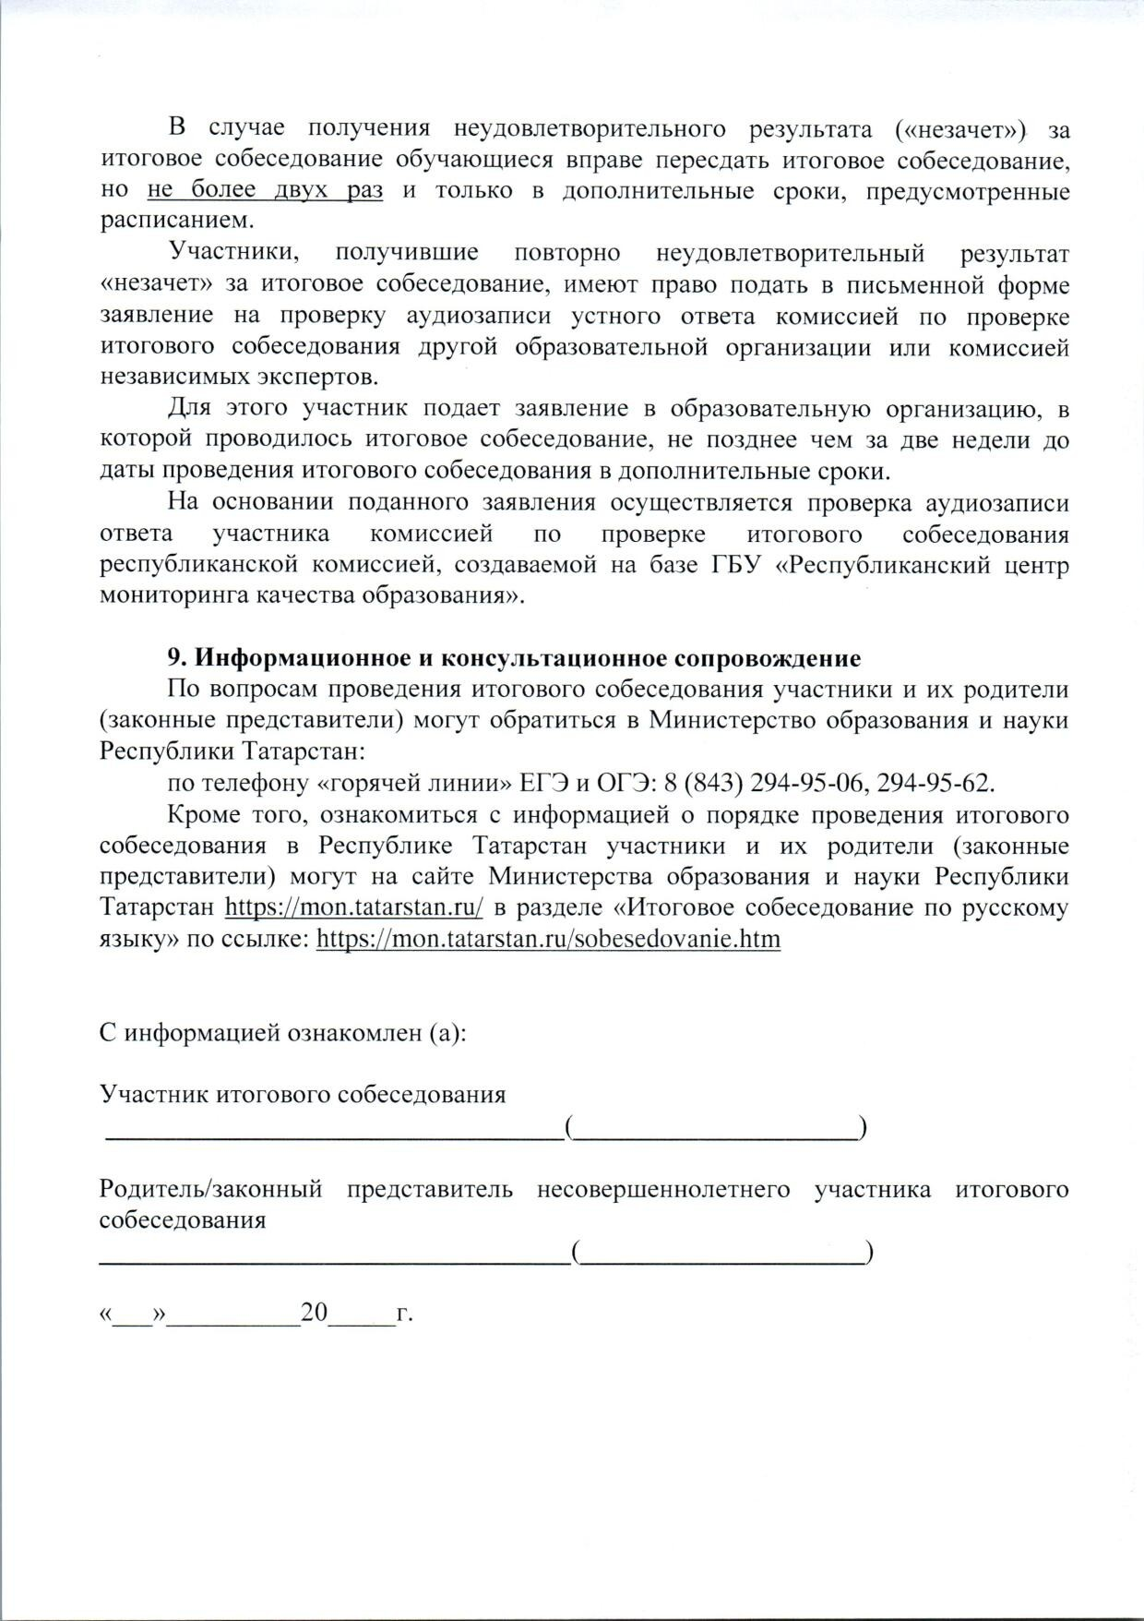

Документ создан в электронной форме. № под-1991/24 от 28.11.2024. Исполнитель: Афанасьева(Гюзель) Г.К. Страница 60 из 62. Страница создана: 29.11.2024 11:48

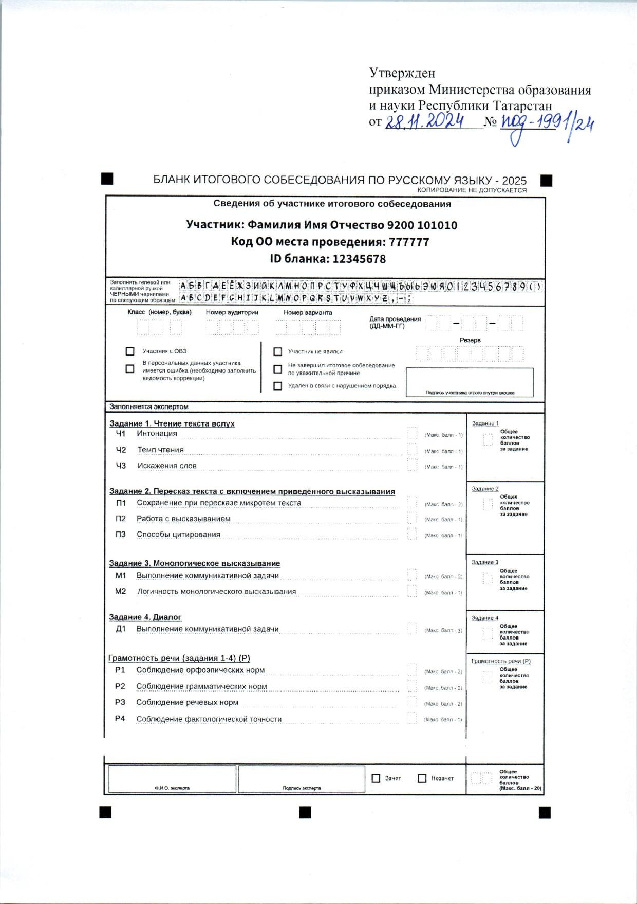

Документ создан в электронной форме. № под-1991/24 от 28.11.2024. Исполнитель: Афанасьева(Гюзель) Г.К. Страница 61 из 62. Страница создана: 29.11.2024 11:48

Лист согласования к документу № под-1991/24 от 28.11.2024
Инициатор согласования: Афанасьева(Гюзель) Г.К. Ведущий консультант отдела общего образования и итоговой аттестации обучающихся

Согласование инициировано: 21.11.2024 17:27

Лист согласования Тип согласования: смешанное
N° | ФИО | Передано на визу | Срок согласования | Результат согласования | Замечания
Тип согласования: параллельное
1 | Саубанова Л.И. | 26.11.2024  - 11:40 |  | Согласовано 26.11.2024 -  16:20 | -
2 | Борисова Е.С. | 26.11.2024  - 11:40 |  | Согласовано 26.11.2024 -  17:15 | с учетом копирования идентичн ых положений федерального НП А.
3 | Юнусов Б.М. | 26.11.2024  - 11:40 |  | Перенаправлено 26.11.2024 -  12:32 | -
 | Перенаправление(параллельное)
 | Фатхуллин Р.Р. | 26.11.2024  - 12:32 |  | Согласовано 26.11.2024 -  12:42 | -
3.1 | Юнусов Б.М. | 26.11.2024  - 12:42 |  | Согласовано 26.11.2024 -  13:05 | -
Тип согласования: последовательное
4 | Алексеева Т.Г. | 26.11.2024  - 17:15 |  | Согласовано 26.11.2024 -  18:27 | -
5 | Музипов Р.Г. | 26.11.2024  - 18:27 |  | Согласовано 26.11.2024 -  18:39 | -
6 | Закирова М.З. | 26.11.2024  - 18:39 |  | Согласовано 26.11.2024 -  19:03 | -
7 | Хадиуллин И.Г. | 26.11.2024  - 19:03 |  | Подписано собственноручно 29.11.2024 -  11:46 (Шепеева Л.Ф.) | -


Документ создан в электронной форме. № под-1991/24 от 28.11.2024. Исполнитель: Афанасьева(Гюзель) Г.К. Страница 62 из 62. Страница создана: 29.11.2024 11:50

